KHOA KỸ THUẬT VÀ CÔNG NGHỆ
BỘ MÔN CÔNG NGHỆ THÔNG TIN



THỰC TẬP ĐỒ ÁN CHUYÊN NGÀNH
THIẾT KẾ APP CHO SINH VIÊN CAMPUCHIA HỌC TIẾNG VIỆT THEO QUY TRÌNH THIẾT KẾ LẤY NGƯỜI DÙNG LÀM TRUNG TÂM
HỌC KỲ 2, NĂM HỌC 2024-2025

Giáo viên hướng dẫn:  TS. Thạch Kọng Saoane | Sinh viên thực hiện:  Mã số sinh viên: 110121096  Họ và tên: Danh Ngọc Tâm  Mã lớp: DA21TTB

Trà Vinh, tháng 1 năm 2024

SADSADSAD

KHOA KỸ THUẬT VÀ CÔNG NGHỆ
BỘ MÔN CÔNG NGHỆ THÔNG TIN



THỰC TẬP ĐỒ ÁN CHUYÊN NGÀNH
THIẾT KẾ APP CHO SINH VIÊN CAMPUCHIA HỌC TIẾNG VIỆT THEO QUY TRÌNH THIẾT KẾ LẤY NGƯỜI DÙNG LÀM TRUNG TÂM
HỌC KỲ 2, NĂM HỌC 2024-2025

Giáo viên hướng dẫn:  TS. Thạch Kọng Saoane | Sinh viên thực hiện:  Mã số sinh viên: 110121096  Họ và tên: Danh Ngọc Tâm  Mã lớp: DA21TTB

Trà Vinh, tháng 1 năm 2024

NHẬN XÉT CỦA GIẢNG VIÊN HƯỚNG DẪN

Trà Vinh, ngày ….. tháng …… năm ……
Giáo viên hướng dẫn
(Ký tên và ghi rõ họ tên)

NHẬN XÉT CỦA THÀNH VIÊN HỘI ĐỒNG

Trà Vinh, ngày ….. tháng …… năm ……
Thành viên hội đồng
(Ký tên và ghi rõ họ tên)

LỜI CẢM ƠN
Để thực hiện được đề tài này, Em xin cám ơn Thầy Thạch Kọng Saoane đã hỗ trợ em trong quá trình nghiên cứu và xây dựng nên đề tài này. Đồng thời, Em cũng xin cám ơn Khoa Kỹ Thuật Công Nghệ đã tạo điều kiện cho Em được học và tìm hiểu thêm một kiến thức về môn này.
Xin cám ơn
MỤC LỤC
CHƯƠNG 1: TỔNG QUAN 1
1.1. Lý do chọn đề tài 1
1.2. Mục tiêu nghiên cứu 1
1.3. Đối tượng và phạm vi nghiên cứu 1
1.4. Phương pháp nghiên cứu 1
CHƯƠNG 2: NGHIÊN CỨU LÝ THUYẾT 3
2.1. Khái niệm về UX và UI 3
2.1.1. Định nghĩa về UX 3
2.1.2. Tầm quan trọng của UX 3
2.1.3. Định nghĩa về UI 3
2.1.4. Tầm quan trọng của UI 4
2.2. Nguyên tắc thiết kế UX/UI 4
2.2.1. Nguyên tắc thiết kế tập trung vào người dùng (User-Centered Design) 4
2.2.2. Tính dễ sử dụng (Usability) 7
2.2.3. Tính thẩm mỹ (Aesthetic Usability Effect) 7
2.2.4. Tính tương thích (Accessibility) 8
2.3. Quy trình Design Thinking trong thiết kế UX/UI 9
2.3.1. Giai đoạn Đồng cảm (Empathize) 9
2.3.2. Persona 11
CHƯƠNG 3: HIỆN THỰC HÓA NGHIÊN CỨU 15
3.1. Phân tích yêu cầu 15
3.1.1. Nghiên cứu sinh viên Campuchia sử dụng ứng dụng học tiếng Việt 15
3.1.2. Xác định nhu cầu và hành vi người dùng 15
3.1.3. Xác định Empathy Maps 19
3.2. Thiết kế giao diện người dùng (UI) 26
3.2.1. Quy trình thiết kế giao diện 26
3.2.2. Xây dựng bản phác thảo và thiết kế giao diện các trang chính 27
CHƯƠNG 4: KẾT QUẢ NGHIÊN CỨU 39
CHƯƠNG 5: KẾT LUẬN VÀ HƯỚNG PHÁT TRIỂN 41
DANH MỤC TÀI LIỆU THAM KHẢO 43
PHỤ LỤC 44

MỤC LỤC HÌNH
Hình 1. Quy trình thiết kế lấy người dùng làm trung tâm 8
Hình 2: 5 Bước trong quy trình Design Thinking 12
Hình 3: Empathy Maps 14
Hình 4: Ví dụ về persona 14
Hình 5: Ví dụ về quy trình thiết kế giao diện 27
Hình 6: Người phỏng vấn Kolayan 28
Hình 7 Người phỏng vấn So Pheaak 29
Hình 8: Người phỏng vấn Sona 29
Hình 9: Người phỏng vấn Kan Niaratey 29
Hình 10: Người phỏng vấn Chane Lita 30
Hình 11: Người phỏng vấn Rotthana Srey Oun 30
Hình 12: Người phỏng vấn Rathanak 31
Hình 13: Giao diện chính 39
Hình 14: Giao diện chọn ngôn ngữ 40
Hình 15: Giao diện học theo cấp độ 41
Hình 16: Giao diện nhắn tin nhóm 42
Hình 17: Giao diện các chức năng chính khi tham gia nhóm 43
Hình 18: Tạo câu hỏi trong nhóm 44
Hình 19: Giao diện tra từ điển 45
Hình 20: Chức năng ghi âm trong khó học 46
Hình 21: Chức năng chấm điểm đoạn ghi âm 47
Hình 22: Giao diện khi nhắn 48
Hình 23: Giao diện và chức năng trong phần nhắn tin riêng 49
Hình 24: Giao diện đăng nhập 50
Hình 25: Chức năng chọn giọng miền thích hợp 50
Hình 26: Đối thủ 1: Google Translate 53
Hình 27: Đối thủ 2: VK dictionary 53
Hình 28: Đối thủ 3: Youtube 54

CHƯƠNG 1: TỔNG QUAN

Lý do chọn đề tài
Nhằm nâng cao khả năng về tư duy thiết kế một ứng dụng theo mô hình UCD nhằm hướng đến người dùng. Đề tài này, sẽ giúp Em nâng cao về khả năng tư duy thiết kế và nghiên cứu kỹ về người dùng để phân tích người dùng mục tiêu thông qua các phương pháp như phỏng vấn, khảo sát, quan sát hành vi tạo personas. Việc này giúp hiểu rõ về nhu cầu, mục đích, và ngữ cảnh sử dụng của người dùng hơn. Đề tài có những bước quan trọng trước khi thiết kế một ứng dụng hoàn chỉnh bao gồm như nắm bắt hành vi người dùng để nắm bắt hành vi và nhu cầu sử dụng, sở thích của người dùng để tạo hi-fi prototype hoặc lo-fi prototype. Lợi ích của đề tài này là cải thiện trải nghiệm của người dùng, tăng hiệu quả và sự hài lòng.

Mục tiêu nghiên cứu
Mục tiêu của đề tài là phân tích nhu cầu người dùng: Xác định rõ nhu cầu học tiếng việt thông qua việc khảo sát ý kiến của người dùng hoặc phỏng vấn, để nắm rõ hành vi, mong muốn và khó khăn mà sinh viên Campuchia gặp phải khi sử dụng hoặc tự tìm tài liệu để học tiếng Việt. Từ đó xây dựng nên giao diện người dùng (UI) thân thiện và trực quan nhằm phù hợp với sinh viên Campuchia, đảm bảo tính thẩm mỹ và khả năng tương thích cao và hiệu quả. Cải thiện thêm trải nghiệm người dùng (UX) đảm bảo quá trình học của sinh viên là dễ dàng, hiệu quá.

Đối tượng và phạm vi nghiên cứu
Đối tượng nghiên cứu là sinh viên Campuchia đến học tại Việt nam, chia làm 2 đối tượng:
- Sinh viên Campuchia đã từng học
- Sinh viên Campuchia lần đầu học
Việc chia đối tượng như vậy, sẽ đảm bảo khi thiết kế sẽ tập trung vào đối tượng cụ thể nhằm tránh mất thời gian hơn trong quá trình học

Phương pháp nghiên cứu
Để đạt được mục tiêu nghiên cứu trong đề tài "Thiết kế UX/UI cho ứng dụng học tiếng Việt", một loạt các phương pháp nghiên cứu sẽ được áp dụng, bao gồm các phương pháp định tính và định lượng để đảm bảo thu thập đầy đủ thông tin từ người dùng và đánh giá hiệu quả thiết kế. Các phương pháp nghiên cứu cụ thể bao gồm:
- Nghiên cứu tài liệu
- Nghiên cứu người dùng
- Xây dựng personas và user journey
- Thiết kế và thử nghiệm prototype
- Phân tích và đánh giá kết quả
- Phân tích đối thủ cạnh tranh

CHƯƠNG 2: NGHIÊN CỨU LÝ THUYẾT

Khái niệm về UX và UI

Định nghĩa về UX
UX (User Experience) tạm dịch là trải nghiệm người dùng. Hiểu đơn giản, nó là các hoạt động trải nghiệm của người dùng trong quá trình tương tác với sản phẩm, trang web, ứng dụng của doanh nghiệp. Các hành động này không chỉ thể hiện ở việc sử dụng các tính năng mà còn bao gồm các khía cạnh như: Giá trị cảm xúc, giá trị nhận được của khách hàng khi tương tác.

Tầm quan trọng của UX
UX là một phần không thể thiếu khi mà nó liên quan sâu sắc đến quá trình trỉa nghiệm của người dùng, tầm quan trọng của UX không chỉ là tạo ra một sản phẩm dễ sử dụng mà còn là yếu tố quyết định đến sự thành công của sản phẩm trong thị trường cạnh tranh.vì vậy một UX tốt sẽ nâng cao sự hài lòng của người dùng.

Định nghĩa về UI
UI (User Interface), hay Giao diện người dùng, là bộ phận của hệ thống phần mềm mà người dùng tương tác trực tiếp. UI bao gồm tất cả các yếu tố mà người dùng nhìn thấy và tương tác trên màn hình, chẳng hạn như màn hình, nút bấm, biểu tượng, văn bản, menu, bảng điều khiển, và các thành phần giao diện khác.
UI đóng vai trò quan trọng trong việc tạo ra một trải nghiệm người dùng (UX) mượt mà và hiệu quả. Một giao diện người dùng tốt sẽ giúp người dùng dễ dàng hiểu và sử dụng ứng dụng hoặc website mà không gặp phải khó khăn.
Giao diện người dùng là những mà người dùng tương tác với máy tính, trang web hoặc ứng dụng. Mục tiêu của UI hiệu quả là làm cho trải nghiệm của người dùng dễ dàng và trực quan, đòi hỏi nỗ lực tối thiểu từ phía người dùng để nhận được kết quả mong muốn tối đa.

Tầm quan trọng của UI
Thiết kế giao diện người dùng (UI) đóng một vai trò quyết định trong sự thành công của sản phẩm. Ví dụ như trong đề tài này UI không chỉ ảnh hưởng đến cách người dùng tương tác với sản phẩm mà còn trực tiếp tác động đến cảm nhận và sự hài lòng của họ. Dưới đây là các lý do tại sao thiết kế giao diện người dùng lại quan trọng:
- Tạo ấn tượng đầu tiên
- Tăng tính dễ sử dụng
- Cải thiện trải nghiệm người dùng
- Tạo sự khác biệt so với đối thủ
- Xây dựng nhận diện thương hiệu
- Tăng khả năng tiếp cận và bao phủ người dùng rộng rãi
Thiết kế giao diện người dùng (UI) có vai trò vô cùng quan trọng trong việc tạo ra sản phẩm thành công. UI không chỉ ảnh hưởng đến trải nghiệm người dùng mà còn tác động trực tiếp đến hiệu quả mà mục đích của ứng dụng hướng đến.

Nguyên tắc thiết kế UX/UI

Nguyên tắc thiết kế tập trung vào người dùng (User-Centered Design)
* User-centered design (Thiết kế lấy người dùng làm trung tâm) là gì?
Theo Don Norman – cha đẻ của triết lý này, Thiết kế lấy người dùng làm trung tâm (UCD) là một quá trình thiết kế lặp đi lặp lại trong đó các nhà thiết kế tập trung vào người dùng và nhu cầu của họ trong từng giai đoạn thiết kế. Trong quá trình UCD, các nhóm thiết kế tập trung vào giải quyết đúng vấn đề theo nhu cầu và khả năng của con người, thông qua nhiều kỹ thuật nghiên cứu và thiết kế, để tạo ra các sản phẩm có khả năng sử dụng cao và dễ tiếp cận cho họ.
* User-centered design process (Quy trình thiết kế lấy người dùng làm trung tâm)
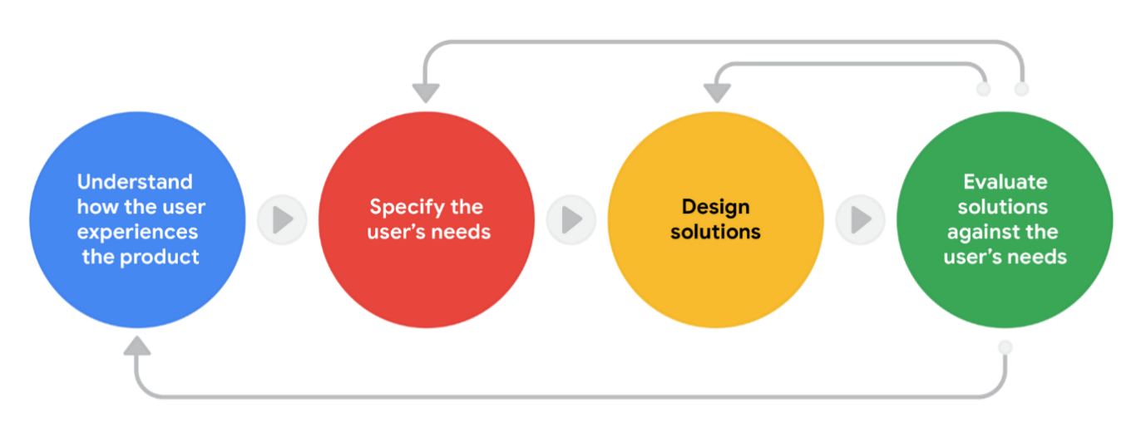

Hình 1. Quy trình thiết kế lấy người dùng làm trung tâm
Mỗi giai đoạn của quy trình thiết kế lấy người dùng làm trung tâm đều tập trung vào người dùng mục tiêu và nhu cầu của họ. Đó là một quá trình lặp đi lặp lại, có nghĩa là các nhà thiết kế quay lại các giai đoạn nhất định, để tinh chỉnh thiết kế của họ và tạo ra sản phẩm tốt nhất có thể cho người dùng mục tiêu của họ. Cốt lõi của quá trình UCD là sự thấu hiểu, đồng cảm với người dùng. Nó không chỉ là về những gì một sản phẩm mang lại cho người dùng, mà còn về trải nghiệm tương tác với thiết kế khiến người dùng cảm thấy như thế nào. Dưới đây là các bước quan trọng trong quy trình thiết kế lấy người dùng làm trung tâm:
• Hiểu cách người dùng trải nghiệm sản phẩm. Bạn muốn biết cách người dùng sẽ tương tác với thiết kế của bạn, cũng như môi trường hoặc bối cảnh mà họ sẽ trải nghiệm sản phẩm. Hiểu được điều này đòi hỏi nhiều nghiên cứu, chẳng hạn như quan sát người dùng trong hành động và thực hiện các cuộc phỏng vấn, mà chúng ta sẽ khám phá thêm ở phần sau.
• Xác định nhu cầu của người dùng. Dựa trên nghiên cứu của bạn, hãy tìm ra vấn đề nào của người dùng là quan trọng nhất để giải quyết.
• Đưa ra giải pháp thiết kế. Đưa ra nhiều ý tưởng cho các thiết kế có thể giải quyết các vấn đề của người dùng mà bạn đã xác định. Sau đó, bắt đầu thực sự thiết kế những ý tưởng đó!
• Đánh giá các giải pháp bạn đã thiết kế so với nhu cầu của người dùng. Hãy tự hỏi bản thân, thiết kế mà tôi tạo ra có giải quyết được vấn đề của người dùng không? Để trả lời câu hỏi này, bạn nên chạy thử sản phẩm mình thiết kế với người thật và thu thập phản hồi.
Quy trình trên được lặp lại để hoàn thiện sản phẩm. Các yếu tố như mục tiêu thiết kế, đội nhóm thiết kế, thời gian và môi trường mà sản phẩm được phát triển, sẽ xác định các giai đoạn thực hiện thích hợp cho dự án và thứ tự của các bước. Bạn có thể làm theo quy trình phát triển phần mềm theo mô hình thác nước (waterfall), mô hình agile hoặc bất kỳ mô hình xây dựng phần mềm nào khác.
Các nguyên tắc cho quy trình thiết kế lấy người dùng làm trung tâm
* Thiết kế lấy người dùng làm trung tâm dựa trên một số nguyên tắc cơ bản có thể áp dụng cho quá trình thiết kế sản phẩm:
• Thiết kế cho người dùng và nhu cầu của họ. Bạn có thể bị hấp dẫn khi thiết kế thứ gì đó theo một cách nhất định vì nó trông bắt mắt hoặc giải quyết được một trong những vấn đề của riêng bạn, nhưng điều cần thiết là bạn phải nhớ rằng bạn không phải là người dùng cuối. Bạn đang thiết kế để giúp một nhóm người đa dạng với những nhu cầu cụ thể.
• Người dùng tham gia vào quá trình thiết kế ngay từ đầu. Các quyết định thiết kế quan trọng được đánh giá dựa trên cách chúng hoạt động đối với người dùng cuối.
• Tầm quan trọng của việc làm rõ yêu cầu. Nhóm thiết sản phẩm luôn cố gắng điều chỉnh phù hợp nhu cầu của người dùng.
• Lấy phản hồi của người dùng trong suốt vòng đời sản phẩm. Nhóm thiết kế sản phẩm tiến hành thu thập và phân tích phản hồi từ người dùng thường xuyên. Thông tin này giúp nhóm đưa ra quyết định tập trung hơn vào người dùng.
• Quy trình thiết kế lặp đi lặp lại. Nhóm sản phẩm không ngừng làm việc để cải thiện trải nghiệm người dùng; nó đưa ra những thay đổi dần dần khi hiểu rõ hơn về đối tượng mục tiêu của họ.
Mỗi quá trình phát triển sản phẩm là một hành trình. Nhóm thiết kế sản phẩm đưa ra rất nhiều quyết định trong suốt quá trình do đó sản phẩm cuối cùng là kết quả của những quyết định đó. Nếu chúng ta ưu tiên nhu cầu và mong muốn của người dùng, đồng thời thực sự cố gắng tạo ra một thiết kế tập trung vào nhu cầu người dùng, hành trình của chúng ta sẽ kết thúc với một sản phẩm mà người dùng sẽ yêu thích.

Tính dễ sử dụng (Usability)
Tính khả dụng (Usability) là một nhân tố quan trọng trong thiết kế UX/UI, đặc biệt là trong các sản phẩm công nghệ số như Website, Mobile App. Nó thể hiện ở mức độ đáp ứng nhu cầu người dùng, giúp họ thực hiện chính xác (effectiveness), hiệu quả (efficiency) các mục tiêu đã đề ra, kèm theo sự hài lòng (satisfaction) trong từng bối cảnh sử dụng cụ thể.

Tính thẩm mỹ (Aesthetic Usability Effect)
Tính thẩm mỹ (Aesthetic Usability Effect) là hiện tượng trong thiết kế mà một sản phẩm hoặc giao diện đẹp mắt thường được người dùng đánh giá là dễ sử dụng hơn, ngay cả khi sản phẩm đó có thể gặp phải các vấn đề về chức năng. Khái niệm này nhấn mạnh rằng cảm nhận ban đầu của người dùng đối với giao diện đóng vai trò quan trọng trong việc định hình trải nghiệm tổng thể. Gồm những tính quan trọng như:
Tạo ấn tượng ban đầu tốt: Một giao diện thẩm mỹ ngay từ cái nhìn đầu tiên sẽ thu hút sự chú ý của người dùng, khiến họ cảm thấy thoải mái và sẵn sàng khám phá sản phẩm.
Tăng mức độ tin tưởng: Giao diện đẹp mắt thể hiện sự chuyên nghiệp và đáng tin cậy, từ đó xây dựng niềm tin với người dùng.
Giảm thiểu cảm giác khó khăn: Khi người dùng cảm thấy hài lòng về mặt thị giác, họ có xu hướng bỏ qua hoặc chấp nhận các lỗi nhỏ trong quá trình sử dụng.
Tăng khả năng tương tác: Một giao diện có tính thẩm mỹ cao thường khuyến khích người dùng khám phá nhiều tính năng hơn, góp phần cải thiện mức độ tương tác và sự hài lòng.

Tính tương thích (Accessibility)
Tính tương thích (Accessibility) trong thiết kế UX/UI đề cập đến khả năng một sản phẩm hoặc giao diện có thể được sử dụng bởi tất cả mọi người, bao gồm cả những người có khuyết tật hoặc hạn chế về thể chất, nhận thức, hoặc công nghệ. Mục tiêu của thiết kế tương thích là đảm bảo mọi người đều có quyền tiếp cận và sử dụng sản phẩm một cách dễ dàng, công bằng. Gồm những tính quan trọng như:
Tăng khả năng tiếp cận người dùng: Thiết kế tương thích mở rộng đối tượng sử dụng, bao gồm cả người cao tuổi, người khuyết tật và những người sử dụng thiết bị cũ hoặc kết nối mạng chậm.
Tuân thủ luật pháp và tiêu chuẩn quốc tế: Một số quốc gia yêu cầu sản phẩm kỹ thuật số phải tuân thủ các tiêu chuẩn về khả năng truy cập.
Nâng cao trải nghiệm người dùng: Giao diện tương thích không chỉ hỗ trợ người khuyết tật mà còn cải thiện trải nghiệm cho tất cả người dùng, như việc tối ưu hóa trên thiết bị di động hoặc cải thiện khả năng đọc.
Thể hiện trách nhiệm xã hội: Thiết kế tương thích cho thấy sự quan tâm đến cộng đồng và tính nhân văn trong phát triển sản phẩm.

Hành trình người dùng – User journey maps
Hành trình người dùng là bản đồ mô phỏng các bước mà sinh viên Campuchia sẽ trải qua khi sử dụng ứng dụng. Bản đồ này cho thấy các cảm xúc của người dùng tại mỗi điểm tiếp xúc, từ khi họ bắt đầu tải ứng dụng cho đến khi họ sử dụng các tính năng chính như gọi video và trò chuyện với người thân. Hành trình người dùng gồm các giai đoạn:
- Khám phá ứng dụng: Người dùng tìm thấy ứng dụng thông qua giới thiệu từ người thân.
- Tải và cài đặt: Người dùng gặp một số khó khăn khi cài đặt, nhưng nhận được sự hỗ trợ từ người thân.
- Sử dụng tính năng chính: Người dùng dễ dàng tra cứu từ vựng khó.
- Cảm giác kết nối: Người dùng cảm thấy hứng thú với việc học và việc học sẽ trở nên dễ dàng hơn đối với sinh viên Campuchia.

Quy trình Design Thinking trong thiết kế UX/UI
Design Thinking, hay còn được gọi là Tư duy thiết kế, là một giải pháp sáng tạo để giải quyết vấn đề. Đây là quá trình tư duy nhằm tiếp cận và giải quyết vấn đề dựa trên tư duy hình ảnh để hữu hình hóa giải pháp.
Cho dù vấn đề đơn giản hay phức tạp, đặc biệt là các vấn đề trừu tượng, khó dự tính trong tương lai, Design Thinking vẫn giúp bạn giải quyết được bằng cách hiểu sâu các vấn đề liên quan đến con người, cách tiếp cận thực tế bằng tư duy hình ảnh và các phương thức kiểm tra.
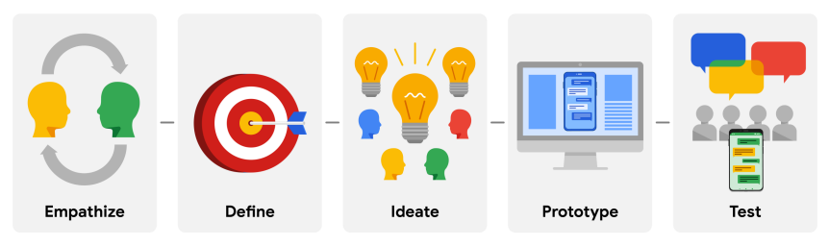

Hình 2: 5 Bước trong quy trình Design Thinking

Giai đoạn Đồng cảm (Empathize)
Khi bạn đồng cảm với mọi người, bạn cố gắng hiểu sâu sắc cảm xúc, suy nghĩ và trải nghiệm của họ theo cách riêng của họ, không có thành kiến hay định kiến.
Sự đồng cảm giúp các nhà thiết kế kết nối với người dùng, không chỉ với tư cách là người tiêu dùng hay khách hàng, mà còn là con người với lịch sử và hoàn cảnh riêng biệt của họ
Kết nối này giúp các nhà thiết kế tạo ra các sản phẩm giải quyết được các vấn đề thực tế, đáp ứng nhu cầu thực tế và thu hút người dùng trong thời gian dài.
Mục tiêu chính là tìm hiểu thêm về người dùng và các vấn đề, mong muốn, nhu cầu của họ, cũng như môi trường hoặc bối cảnh mà họ sẽ trải nghiệm sản phẩm.
Nhà thiết kế càng hiểu rõ những chi tiết này thì họ càng có đủ khả năng tạo ra những sản phẩm thực sự đáp ứng nhu cầu của người dùng về lâu dài.
Một số thông tin người dùng này có thể sẽ được đưa vào các yêu cầu kinh doanh (business requirements) của dự án, nhưng có thể bị giới hạn hoặc dựa trên các giả định. Đó là lý do tại sao các nhà thiết kế UX cần giai đoạn đồng cảm để kết nối với người dùng
Nghiên cứu người dùng của bạn có thể bao gồm khảo sát người dùng, phỏng vấn và các quan sát, và bạn cũng có thể cần tiến hành một số nghiên cứu về sản phẩm của đối thủ cạnh tranh
Trước khi bắt đầu phỏng vấn, các nhà thiết kế cân nhắc loại và lượng thông tin họ cần.
Tiếp theo, các nhà thiết kế cân nhắc các business requirements: bao nhiêu thời gian, tiền bạc và nguồn lực khác để lập kế hoạch và tiến hành phỏng vấn?
Cuối cùng, các nhà thiết kế có thể lập kế hoạch phỏng vấn cân bằng giữa nhu cầu thông tin của họ và các business requirements.
Sau khi các nhà thiết kế đã tiến hành phỏng vấn, họ có thể chuyển sang lập bản đồ đồng cảm (Empathy Maps).
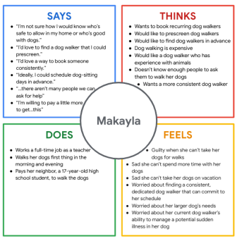

Hình 3: Empathy Maps

Persona
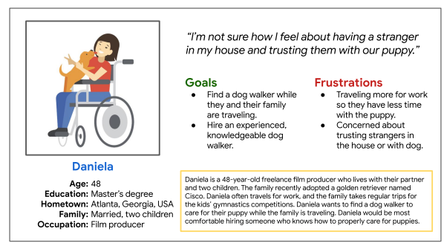

Hình 4: Ví dụ về persona
    - Giai đoạn Xác định vấn đề (Define)
Phân tích các kết quả nghiên cứu của mình từ giai đoạn đồng cảm và xác định vấn đề nào của người dùng là quan trọng nhất cần giải quyết và tại sao Kết quả quan trọng nhất của giai đoạn này là problem statements rõ ràng, mô tả về nhu cầu của người dùng mà thiết kế của bạn sẽ giải quyết.
Bạn cũng cần phát triển value propositions, tóm tắt lý do tại sao người dùng sẽ hoặc nên sử dụng sản phẩm bạn đang thiết kế
Bạn cũng cần phát triển User stories, User journeys
    - Giai đoạn Đưa ra ý tưởng (Ideate)
Mục tiêu của quá trình hình thành ý tưởng là đưa ra càng nhiều giải pháp thiết kế càng tốt
Đừng tập trung vào việc liệu một cái gì đó là ý tưởng "tốt" hay "xấu". Điều quan trọng ở đây là giữ cho quá trình này không có sự phán xét.
Phân tích các giải pháp và đưa ra lựa chọn về những giải pháp nào là lựa chọn tốt nhất để theo đuổi làm prototypes
    - Giai đoạn Tạo mẫu (Prototype)
Mục tiêu của bạn là tạo ra một mô hình sản phẩm ban đầu thể hiện sơ lược các chức năng của sản phẩm và có thể sử dụng để thử nghiệm
Đầu tiên, bạn sẽ tạo prototypes giấy (sketch, wireframe). Sau đó, bạn sẽ chuyển sang prototypes kỹ thuật số (lo-fi prototypes, hi-fi prototypes)
    - Giai đoạn Kiểm thử (Test)
Giai đoạn thử nghiệm rất quan trọng để phát triển giải pháp phù hợp nhằm giải quyết vấn đề của người dùng
Một cách tiếp cận thử nghiệm có tổ chức có thể giúp bạn tạo ra những trải nghiệm người dùng đặc biệt
Kiểm tra thiết kế ở mỗi giai đoạn phát triển prototypes (sketch, wireframe, lo-fi prototypes, hi-fi prototypes) thay vì chờ đến khi hoàn thành tất cả prototypes

CHƯƠNG 3: HIỆN THỰC HÓA NGHIÊN CỨU

Phân tích yêu cầu

Nghiên cứu sinh viên Campuchia sử dụng ứng dụng học tiếng Việt
Đối tượng sinh viên là những người Campuchia đã và đang học tiếng Việt sẽ là đối tượng cụ thể.Do là ngôn ngữ của họ khác rất nhiều so với hệ thống ngôn ngữ Việt Nam nên khiến cho đề tài cần phải thu thập, phân tích thật kỹ để đảm bảo không sai xót trước khi xây dựng prototype.

Xác định nhu cầu và hành vi người dùng
NGƯỜI DÙNG 1: SONA SOCHEATA
GOAL | FRUSTRATIONS
Học tiếng Việt thành thạo để chuẩn bị tốt cho việc học tại Trường Đại học Trà Vinh.  Nắm vững ngữ pháp, từ vựng tiếng Việt, đặc biệt là cách sử dụng trong cuộc sống hàng ngày.  Hiểu và phân biệt được sự khác biệt giữa tiếng Việt miền Nam và miền Bắc.  Sử dụng tiếng Việt tự tin trong giao tiếp và học tập tại môi trường mới. | Phát âm tiếng Việt khó và khác biệt so với tiếng Khmer, đặc biệt là cách phát âm mạnh.  Tốc độ giao tiếp nhanh của người Việt gây khó khăn trong việc nghe và hiểu.  Khó phân biệt được giọng tiếng Việt miền Nam và miền Bắc.  Các ứng dụng học tập hiện tại như YouTube, từ điển và dịch thuật chưa đáp ứng tốt, đôi khi dịch không chính xác hoặc không hỗ trợ đúng ngữ pháp.  Thiếu môi trường học tập tiếng Việt chuyên sâu với hướng dẫn bài bản và thực hành thực tế.

NGƯỜI DÙNG 2: KOLAYAN
GOAL | FRUSTRATIONS
Kolayan muốn học tiếng Việt để tiếp tục học ngành Y tại một trường đại học ở Việt Nam và học thêm ngôn ngữ của nước láng giềng (Việt Nam). | Kolayan cảm thấy việc học qua các nền tảng online có hạn chế, dù đã học qua YouTube và các nền tảng khác, nhưng vẫn chưa đủ để nắm vững tiếng Việt.  Kolayan gặp khó khăn khi tìm nghĩa của các từ khó, điều này gây cản trở trong việc học tiếng Việt của anh.  Kolayan cảm thấy việc học qua các nền tảng online có hạn chế, dù đã học qua YouTube và các nền tảng khác, nhưng vẫn chưa đủ để nắm vững tiếng Việt.

NGƯỜI DÙNG 3: SO PHEAK
GOAL | FRUSTRATIONS
Lý do ban đầu tôi muốn học tiếng Việt bởi vì tôi muốn qua học tại Việt Nam  Muốn học tiếng Việt vì muốn biết thêm ngôn ngữ của một nước láng giềng. | Gặp khó khăn trong việc tìm kiếm nghĩa của các từ khó trong tiếng Việt.  Các ứng dụng học tiếng Việt mà người phỏng vấn sử dụng không thỏa mãn nhu cầu của anh ta, thiếu tính năng và không chính xác trong việc dịch từ.  Việc học tiếng Việt qua nền tảng trực tuyến gây ra nhiều khó khăn và trắc trở.

NGƯỜI DÙNG 4: KAN NIRATEY
GOAL | FRUSTRATIONS
Học tiếng Việt thành thạo để chuẩn bị tốt cho ngành y tại Đại học Trà Vinh vào năm 2025.  Phát triển kỹ năng phát âm tiếng Việt một cách chuẩn xác để giao tiếp và học tập tốt hơn.  Sử dụng ứng dụng học tập để tra cứu từ điển và cải thiện vốn từ vựng. | Phát âm tiếng Việt rất khó, đặc biệt đối với người Campuchia.  Một số từ trong ứng dụng như từ điển VK Dictionary không được dịch chính xác, gây khó khăn trong việc hiểu đúng nghĩa.  Thiếu các công cụ hỗ trợ phát âm và ngữ pháp phù hợp trên các ứng dụng học tập hiện tại.  Việc học tiếng Việt trên Internet chưa mang lại hiệu quả cao vì nội dung chưa đủ thực tiễn và chính xác.

NGƯỜI DÙNG 5: CHANE LITA
GOAL | FRUSTRATIONS
Thành thạo tiếng Việt để học ngành Y tại Đại học Trà Vinh.  Cải thiện kỹ năng viết, sử dụng dấu câu, nghe và giao tiếp bằng tiếng Việt.  Tìm được công cụ hoặc ứng dụng hỗ trợ việc học tiếng Việt tốt hơn, đặc biệt về đặt câu, sử dụng dấu, và dịch nghĩa chính xác.  Tự tin giao tiếp bằng tiếng Việt trong học tập và cuộc sống hàng ngày. | Khó khăn khi sử dụng dấu câu trong tiếng Việt, làm giảm khả năng viết đúng.  Nghe và nói tiếng Việt không rõ ràng, dẫn đến không thể giao tiếp hiệu quả.  Ứng dụng hiện tại (VK Dictionary) dịch sai chính tả, gây nhầm lẫn khi học từ mới.  Chưa có một ứng dụng hoặc phương pháp học tập tối ưu để khắc phục những vấn đề hiện tại.

NGƯỜI DÙNG 6:ROTTHANA SREY OUN
GOAL | FRUSTRATIONS
Thành thạo tiếng Việt để phục vụ việc học tập tại trường đại học.  Tìm được nguồn tài liệu hoặc ứng dụng hỗ trợ hiệu quả, đầy đủ chức năng để cải thiện khả năng học tiếng Việt (tra từ, phát âm, giải nghĩa, và giải đáp thắc mắc).  Học tiếng Việt dễ dàng hơn và vượt qua các khó khăn hiện tại, giúp việc học trở nên thuận lợi hơn. | Thiếu người hướng dẫn trực tiếp trong quá trình học, dẫn đến khó khăn trong việc tự học.  Các ứng dụng hiện tại (Youtube và VK Dictionary) không cung cấp đủ nội dung cần thiết cho việc học tiếng Việt một cách toàn diện.  Khó khăn trong việc tra từ vựng và tìm kiếm thông tin chi tiết về các từ khó.  Thiếu công cụ hỗ trợ phát âm và giải đáp thắc mắc trong quá trình học.

NGƯỜI DÙNG 7: RATHANAK
GOAL | FRUSTRATIONS
Học tiếng Việt thành thạo để phục vụ cho việc học tập tại Việt Nam.  Tìm kiếm và sử dụng được các công cụ học tập hỗ trợ phát âm, từ vựng, và dịch thuật để cải thiện kỹ năng tiếng Việt. | Gặp khó khăn trong việc tìm kiếm các từ vựng có nghĩa giống với tiếng mẹ đẻ, đặc biệt trong việc phát âm và đọc hiểu.  Thiếu các tài nguyên hoặc ứng dụng học tiếng Việt đầy đủ chức năng, dẫn đến việc học chỉ giới hạn ở các video ngắn.  Không có công cụ hỗ trợ dịch thuật từ tiếng Việt sang các ngôn ngữ khác, gây khó khăn trong quá trình tự học.  Hạn chế trong việc tìm kiếm các nội dung học tiếng Việt phù hợp trên Internet.

Xác định Empathy Maps
NGƯỜI DÙNG: KOLAYAN

SAYS  Lý do tôi muốn học tiếng Việt bởi vì hai lý do thứ nhất là tôi đang có ý định học tiếp tục ngành Y ở một trường đại học tại Việt Nam  Do tôi muốn học thêm ngôn ngữ của nước láng giềng |  | THINKS  Khó khăn nhất là việc tìm kiếm nghĩa của một số từ khó  Nhứng ứng dụng này đã tải nó không có đầy đủ chức năng
DOES  Đã tìm và theo dõi những ứng dụng  Đã từng học tiếng Việt được một chút bằng việc tham gia những khóa học trên Youtube và các nền tảng Online khác. |  | FEELS  Những ứng dụng này không thỏa mãn nhu cầu của tôi  Một khó khăn cản trở tôi trong quá trình học tiếng Việt  Việc học tiếng Việt trên nền tảng Internet này tôi có rất nhiều khó khăn và trắc trở

NGƯỜI DÙNG: SO PHEAK
SAYS  Lý do ban đầu tôi muốn học tiếng Việt bởi vì tôi muốn qua học tại Việt Nam  Muốn học tiếng Việt vì muốn biết thêm ngôn ngữ của một nước láng giềng. |  | THINKS  Nhận thấy rằng việc tìm nghĩa của những từ khó là một trong những khó khăn lớn trong việc học tiếng Việt.  Nghĩ rằng những ứng dụng học tiếng Việt mà anh ta tải không đủ chức năng để đáp ứng nhu cầu học của mình.
DOES  Đã tham gia một số khóa học trên YouTube và các nền tảng trực tuyến để học tiếng Việt.  Đã tìm kiếm và sử dụng các ứng dụng để học tiếng Việt. |  | FEELS  Cảm thấy thất vọng và không hài lòng vì các ứng dụng học tiếng Việt không đáp ứng được nhu cầu của mình.  Khó khăn trong việc học tiếng Việt, điều này cản trở tiến trình học tập của anh.  Cảm thấy gặp rất nhiều khó khăn và trắc trở khi học tiếng Việt trên nền tảng Internet.

NGƯỜI DÙNG: SONA SOCHEATA
SAYS  "Tôi muốn học tiếng Việt để chuẩn bị vào học tại trường Đại học Trà Vinh."  "Tiếng Việt khác với tiếng Khmer, khó phát âm và giao tiếp nhanh."  "Tôi muốn có một ứng dụng học tiếng Việt đúng ngữ pháp và học theo chủ đề." |  | THINKS  Tiếng Việt phức tạp và khác biệt so với tiếng Khmer, đặc biệt là trong phát âm và cách sử dụng.  Các ứng dụng hiện tại chưa đủ hỗ trợ hiệu quả cho việc học ngữ pháp và phân biệt vùng miền.  Một ứng dụng học tập mới cần tập trung vào việc thực hành thực tế và cung cấp nội dung phù hợp hơn.
DOES  Học tiếng Việt qua Youtube và một số ứng dụng dịch thuật, từ điển.  Cố gắng giao tiếp bằng tiếng Việt để làm quen với ngữ cảnh sử dụng. |  | FEELS  Cảm thấy khó khăn và đôi khi nản lòng khi gặp vấn đề với phát âm, tốc độ nói nhanh.  Hy vọng có một ứng dụng tốt hơn để hỗ trợ học tập hiệu quả.  Có động lực học tiếng Việt để chuẩn bị tốt hơn cho tương lai tại Đại học Trà Vinh.

NGƯỜI DÙNG: KAN NIRATEY
SAYS  "Tôi học tiếng Việt vì tôi muốn học ngành y tại Đại học Trà Vinh."  "Việc phát âm thực sự khó khăn đối với học sinh Campuchia."  "Tôi đã từng học tiếng Việt trên Internet và tải ứng dụng VK Dictionary."  "Một số từ trong ứng dụng được dịch chính xác, nhưng một số từ lại không đúng." |  | THINKS  Tiếng Việt là cần thiết cho tương lai học tập và sự nghiệp ngành y.  Học tiếng Việt khó, đặc biệt là phát âm và phân biệt từ vùng miền.  Các ứng dụng hiện tại chưa đáp ứng đủ nhu cầu học tập chuyên sâu.  Muốn có công cụ học tập mới, tối ưu hơn để cải thiện khả năng phát âm và vốn từ vựng.
DOES  Đang học tiếng Việt tại trường Đại học Trà Vinh.  Sử dụng Internet và tải ứng dụng như VK Dictionary để hỗ trợ học tập.  Tìm kiếm các công cụ học tập bổ sung để cải thiện khả năng tiếng Việt.  Sử dụng ứng dụng học tập để tra cứu từ điển và cải thiện vốn từ vựng. |  | FEELS  Lo lắng: Vì tiếng Việt khó phát âm và học sinh Campuchia gặp nhiều trở ngại trong việc nghe và nói.  Hy vọng: Tin rằng có thể học tốt tiếng Việt để chuẩn bị cho ngành y.  Thất vọng: Khi gặp phải các vấn đề như dịch sai trong ứng dụng hoặc thiếu công cụ học tập hiệu quả.  Quyết tâm: Vẫn tiếp tục cố gắng tìm cách học tốt hơn và cải thiện kỹ năng tiếng Việt.

NGƯỜI DÙNG: CHANE LITA
SAYS  "Tôi muốn học tiếng Việt vì muốn theo đuổi ngành y."  "Tôi gặp khó khăn khi viết chữ, sử dụng dấu, nghe và nói tiếng Việt."  "Tôi đã từng học tiếng Việt trên Internet và sử dụng ứng dụng VK Dictionary."  "Ứng dụng giúp tôi dịch từ khó nhưng đôi khi dịch sai chính tả."  "Tôi muốn một ứng dụng hỗ trợ đặt câu, dịch nghĩa và hướng dẫn cách đặt dấu." |  | THINKS  Tiếng Việt rất quan trọng cho việc học tập và thực hiện ước mơ làm ngành y.  Học tiếng Việt khó khăn với người nước ngoài, đặc biệt là phát âm, viết dấu và giao tiếp.  Các ứng dụng hiện tại chưa đủ tốt, cần cải thiện nhiều tính năng để phù hợp hơn với nhu cầu học tiếng Việt.  Tin rằng công cụ hỗ trợ đặt câu, cách viết dấu và dịch nghĩa có thể giúp cải thiện khả năng học tiếng Việt.
DOES  Đã sử dụng Internet và tải ứng dụng VK Dictionary để học tiếng Việt.  Dành thời gian tự học, sử dụng ứng dụng để tìm từ và đọc hiểu.  Đang học tiếng Việt ở trường và tiếp tục cải thiện khả năng ngôn ngữ. |  | FEELS  Lo lắng: Khó khăn trong việc sử dụng dấu và giao tiếp khiến quá trình học chậm hơn.  Thất vọng: Một số từ trong ứng dụng dịch sai, gây nhầm lẫn trong học tập.  Hy vọng: Mong chờ có công cụ mới đáp ứng nhu cầu học tiếng Việt hiệu quả hơn.  Tự hào: Vì đã nỗ lực học tiếng Việt để theo đuổi ngành học yêu thích

NGƯỜI DÙNG: ROTTHANA SREY OUN
SAYS  "Trong quá trình học tiếng Việt tôi gặp nhiều khó khăn như không có người hướng dẫn các học và tìm kiếm những từ khó."  "Vâng! Tôi đang học mỗi ngày, tôi học trong Youtube và VK Dictionary."  "Những ứng dụng tôi sử dụng đều không có tính thuận tiện bởi vì Youtube không có nhiều video giành cho việc học, còn VK Dictionary chỉ có thể tra từ có những từ khó ứng dụng không có."  "Nếu có một ứng dụng tôi hi vọng sẽ có đầy đủ chức năng để giúp cho việc học của tôi ngày càng phát triển." |  | THINKS  Việc học tiếng Việt là quan trọng vì đây là môn học cần thiết cho việc học đại học.  Các công cụ hiện tại như Youtube và VK Dictionary hữu ích nhưng chưa đáp ứng đủ nhu cầu học tập.  Cần một ứng dụng mới với đầy đủ chức năng hỗ trợ học tập, bao gồm giải thích từ, hướng dẫn cách phát âm và giải đáp thắc mắc.
DOES  Học tiếng Việt mỗi ngày qua Youtube và VK Dictionary.  Tải và sử dụng các ứng dụng hỗ trợ như VK Dictionary để tra từ. |  | FEELS  Cảm thấy khó khăn khi không có người hướng dẫn hoặc nguồn tài liệu tốt.  Mong muốn có một ứng dụng hỗ trợ hiệu quả hơn để việc học trở nên dễ dàng hơn.Tự hào: Vì đã nỗ lực học tiếng Việt để theo đuổi ngành học yêu thích.

NGƯỜI DÙNG:RATHANAK
SAYS  "Lý do tôi muốn học tiếng Việt do tôi cần biết tiếng Việt để tiếp tục phục vụ cho việc học."  "Tôi gặp khó khăn trong việc tìm kiếm từ có nghĩa giống như tiếng mẹ đẻ và khó trong việc đọc, nói, nghe tiếng Việt."  "Tôi không từng học qua ứng dụng, tôi chỉ học theo những video ngắn."  "Nếu có ứng dụng học tiếng Việt, tôi cần những chức năng như tìm kiếm từ, cách đọc, cách phát âm và nơi dịch từ Việt Nam sang ngôn ngữ khác nữa." |  | THINKS  Cần phải học tiếng Việt để mở rộng cơ hội học tập và phát triển cá nhân.  Việc học tiếng Việt sẽ hiệu quả hơn nếu có các công cụ hoặc ứng dụng hỗ trợ đầy đủ.  Học qua video ngắn không đủ hiệu quả vì thiếu chiều sâu và thực hành.  Muốn có một ứng dụng chuyên biệt giúp học tiếng Việt dễ dàng và tiện lợi hơn.
DOES  Tự học tiếng Việt thông qua các video ngắn trên Internet.  Đối mặt với khó khăn khi cố gắng cải thiện các kỹ năng tiếng Việt cơ bản như nghe, nói, đọc.  Nghiên cứu các phương pháp học tập hiệu quả hơn nhưng chưa tìm thấy công cụ phù hợp.. |  | FEELS  Bị giới hạn và bất lực do thiếu các công cụ học tập hiệu quả.  Nản lòng khi gặp khó khăn trong việc tìm kiếm từ vựng và phát âm tiếng Việt chính xác.  Hy vọng và mong muốn có một giải pháp công nghệ hỗ trợ tốt hơn cho việc học tiếng Việt.

Thiết kế giao diện người dùng (UI)

Quy trình thiết kế giao diện
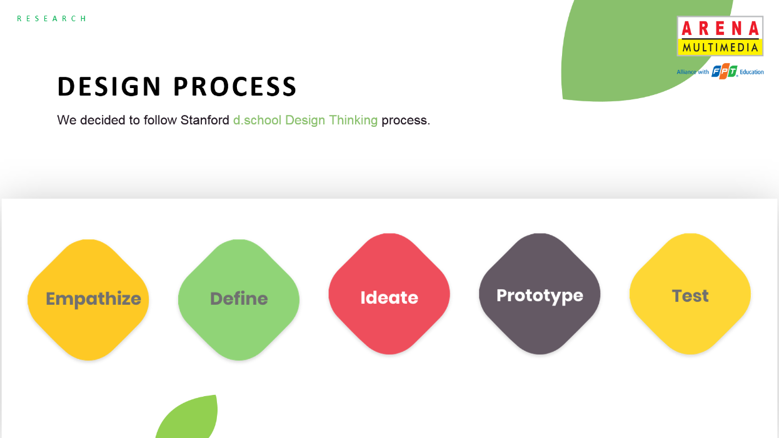

Hình 5: Ví dụ về quy trình thiết kế giao diện
Bước 1: EMPATHIZE – tìm hiểu khách hàng.
Ở bước Empathize (Tìm sự đồng cảm với khách hàng, thấu hiểu vấn đề ) nhóm thực hiện bằng cách khảo sát
Bước 2: DEFINE – Định nghĩa vấn đề.
Bước thứ 2 sau khi hiểu được khách hàng thông qua khảo sát
Bước 3: IDEATE - Ý tưởng hóa.
Mục tiêu của bước Ideate là tối đa hóa khả năng tìm ra giải pháp thực sự hiệu quả cho các vấn đề của dự án.
Bước 3: PROTOTYPE - Nguyên mẫu.
Bước Prototype sẽ nhằm tạo ra một phiên bản sơ bộ của sản phẩm
Bước 5: TEST - Kịch bản test và khảo sát người dùng
Kịch bản test : Tiến hành test trên khách hàng điển hình dựa trên personal
Sau khi kiểm thử sản phẩm dựa trên người dùng, kết quả không được khả quan khi phần lớn khách hàng đều cho ý kiến chưa tốt về mặt sử dụng của phần mềm.

Persona
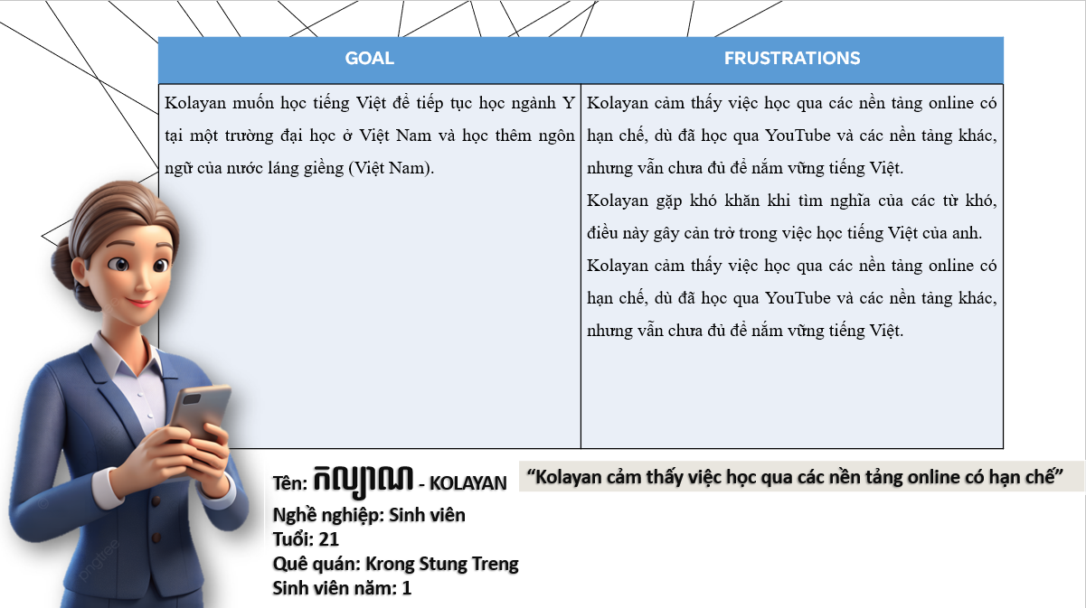

Hình 6: Người phỏng vấn Kolayan
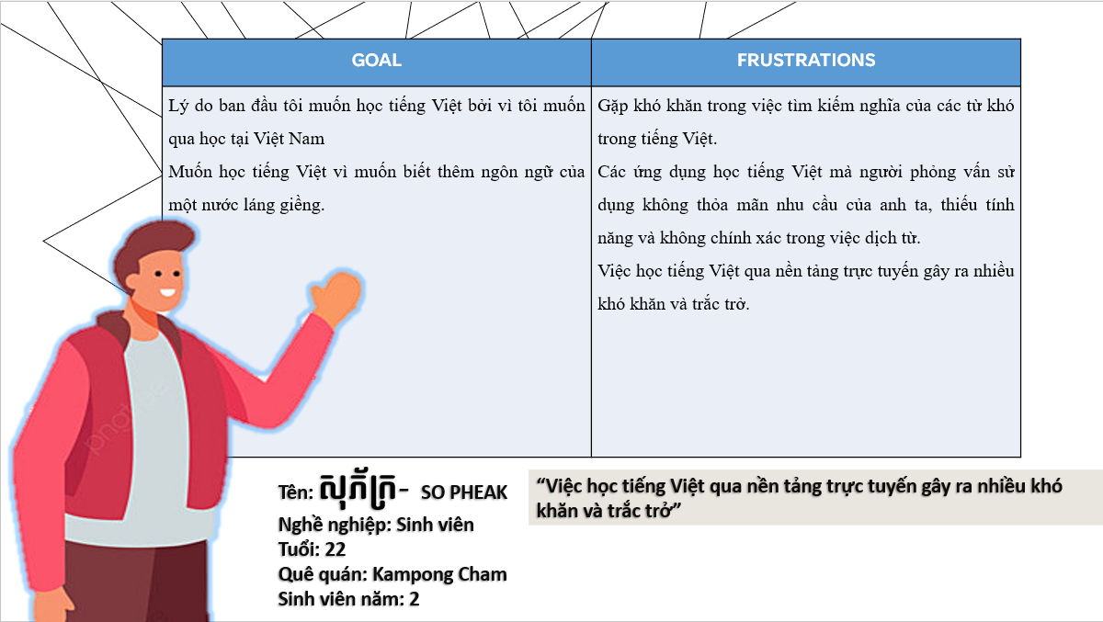

Hình 7 Người phỏng vấn So Pheaak

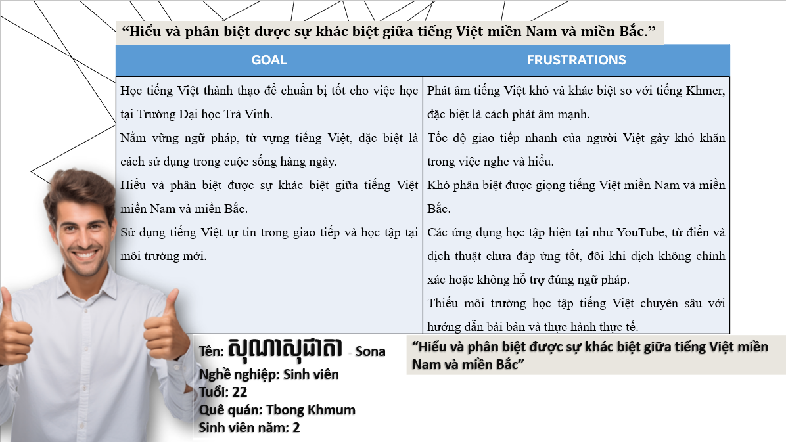

Hình 8: Người phỏng vấn Sona
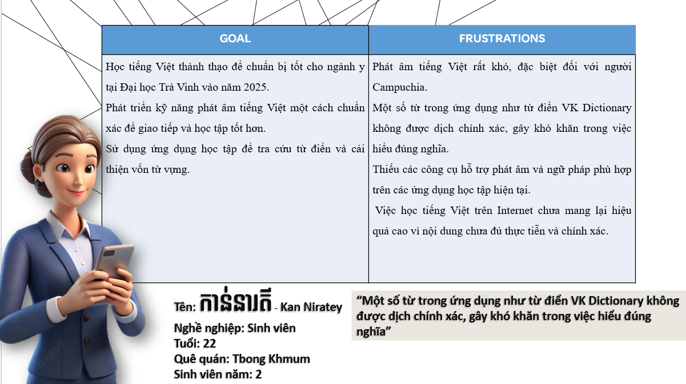

Hình 9: Người phỏng vấn Kan Niaratey

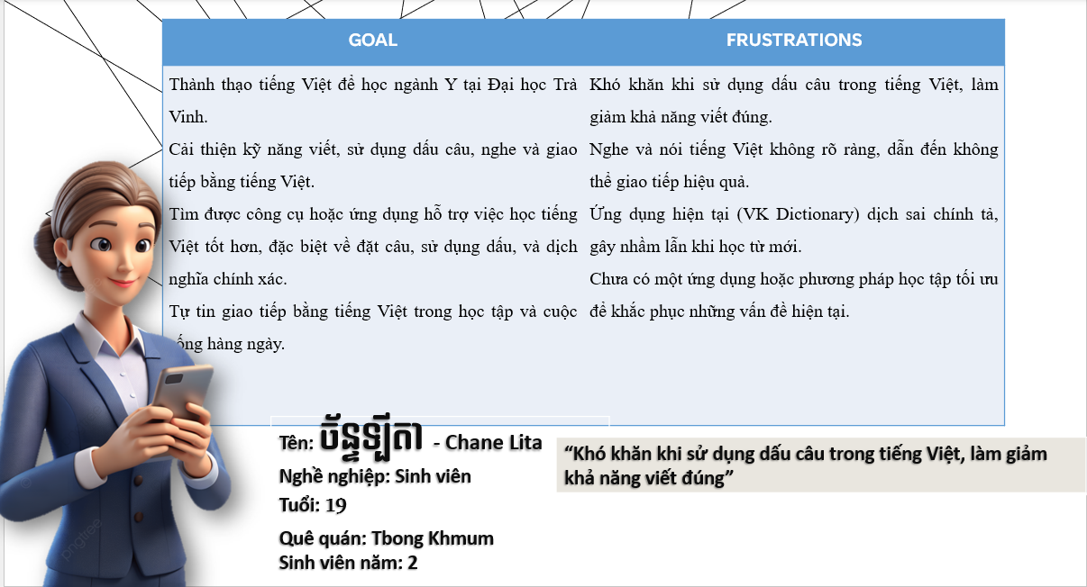

Hình 10: Người phỏng vấn Chane Lita
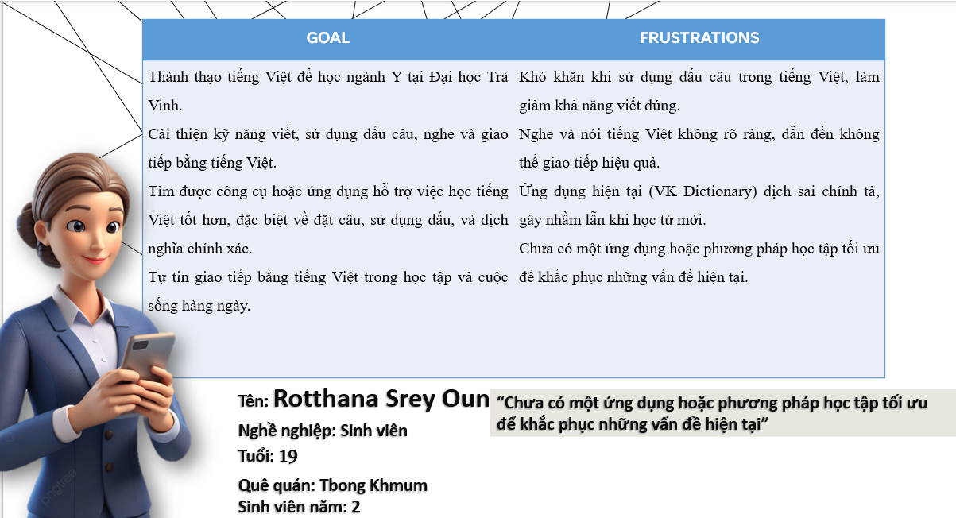

Hình 11: Người phỏng vấn Rotthana Srey Oun

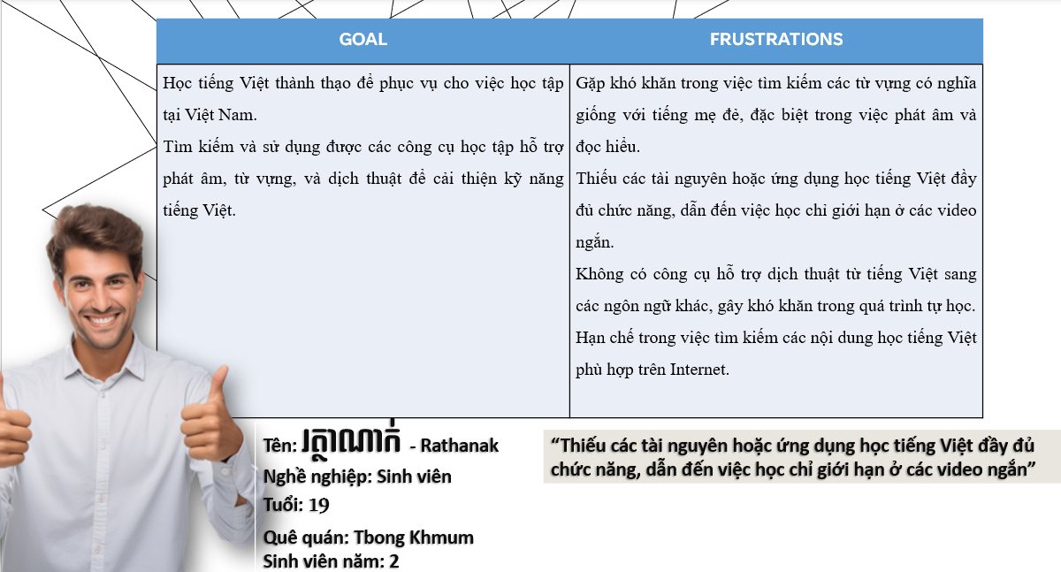

Hình 12: Người phỏng vấn Rathanak

User joyney map
Người dùng: KALAYAN
ACTION | TASK LIST | FEELING ADJECTIVE | IMPROVEMENT OPPORTUNITIES
Bắt đầu tìm kiếm các ứng dụng | A. Được bạn bè giới thiệu | - Lo lắng (Không biết ứng dụng có hỗ trợ tốt việc học hay không).  -Tò mò. | - Quảng bá các chức năng hữu ích tiếp cận với người dùng hơn
 | B. Tải ứng dụng qua hướng dẫn trực tiếp. | - Hào hứng. | - Đơn giản hóa giao diện tải xuống và cài đặt.
 | C. Tìm hiểu tính năng chính. |  | - Bổ sung nhiều từ vựng hơn.
Tìm dịch nghĩa những từ khó | A. Nhập từ cần tìm. | - Tò mò.  - Lo lắng (Không biết từ cần tìm có tồn tại hay không). | - Đơn giản hóa việc tìm kiếm
 | B. Xem nghĩa của từ đó và học cách phát âm. | - Không niềm tin (Lo lắng, không có sự tin tưởng vào từ được dịch). | - Tích hợp phần nghe phát âm của từ được dịch.  - Có cộng đồng hỗ trợ xem xét từ được dịch ra có đúng hay không.
 | C. Trao đổi với bạn bè về từ đó. | - Bối rối (Sợ từ đó không đúng)
Từng học trên các nền tảng khác | A. Tìm những ứng dụng thích hợp để hỗ trợ việc học. | - Lo lắng  - Bối rối (Sợ không tìm thấy hoặc ứng dụng không đáp ứng tốt. | - Tích hợp các video hướng dẫn vào mỗi khóa học.
 | B. Tải về vả trải nghiệm. | - Bối rối (Giao diện phức tạp không tập trung vào vấn đề học tiếng Việt). | - Bố cục lại các chức năng.
 | C. Trao đổi với bạn bè để tìm kiếm cách học trên ứng dụng.

Người dùng: SO PHEAK
ACTION | TASK LIST | FEELING ADJECTIVE | IMPROVEMENT OPPORTUNITIES
Bắt đầu tìm kiếm các ứng dụng | A. Được bạn bè giới thiệu | - Lo lắng (Không biết ứng dụng có hỗ trợ tốt việc học hay không).  -Tò mò.  - Bất lực (Ứng dụng bị thiếu tính năng và không chính xác trong việc dịch từ) | - Quảng bá các chức năng hữu ích tiếp cận với người dùng hơn
 | B. Tải ứng dụng qua hướng dẫn trực tiếp. | - Hào hứng. | - Đơn giản hóa giao diện tải xuống và cài đặt.
 | C. Tìm hiểu tính năng chính. |  | - Bổ sung nhiều từ vựng hơn.
Tìm dịch nghĩa những từ khó | A. Nhập từ cần tìm. | - Tò mò.  - Lo lắng (Không biết từ cần tìm có tồn tại hay không). | - Đơn giản hóa việc tìm kiếm
 | B. Xem nghĩa của từ đó và học cách phát âm. | - Không niềm tin (Lo lắng, không có sự tin tưởng vào từ được dịch). | - Tích hợp phần nghe phát âm của từ được dịch.  - Có cộng đồng hỗ trợ xem xét từ được dịch ra có đúng hay không.
 | C. Trao đổi với bạn bè về từ đó. | - Bối rối (Sợ từ đó không đúng)
Từng học trên các nền tảng khác | A. Tìm những ứng dụng thích hợp để hỗ trợ việc học. | - Lo lắng  - Bối rối (Sợ không tìm thấy hoặc ứng dụng không đáp ứng tốt. | - Tích hợp các video hướng dẫn vào mỗi khóa học.
 | B. Tải về vả trải nghiệm. | - Bối rối (Giao diện phức tạp không tập trung vào vấn đề học tiếng Việt).  - Việc học tiếng Việt qua nền tảng trực tuyến gây ra nhiều khó khăn và trắc trở. | - Bố cục lại các chức năng.
 | C. Trao đổi với bạn bè để tìm kiếm cách học trên ứng dụng.

Người dùng: SONA
ACTION | TASK LIST | FEELING ADJECTIVE | IMPROVEMENT OPPORTUNITIES
Học tiếng Việt thành thạo để chuẩn bị tốt cho việc học | A. Tìm kiếm tài liệu hoặc ứng dụng hỗ trợ | - Hào hứng
 | B. Học trên ứng dụng Youtube | - Thất vọng (Tốc độ giao tiếp nhanh của người Việt gây khó khăn trong việc nghe và hiểu.) | - Trong mỗi Video của mỗi khóa học sẽ có đoạn phát âm chậm
 | C. Cài và trải nghiệm | - Thất vọng (ứng dụng học tập hiện tại như YouTube, từ điển và dịch thuật chưa đáp ứng tốt, đôi khi dịch không chính xác hoặc không hỗ trợ đúng ngữ pháp)
 | B. Tải ứng dụng qua hướng dẫn trực tiếp. | - Hào hứng. | - Đơn giản hóa giao diện tải xuống và cài đặt.
 | C. Tìm hiểu tính năng chính. |  | - Bổ sung nhiều từ vựng hơn.
Từng học trên các nền tảng khác | A. Tìm những ứng dụng thích hợp để hỗ trợ việc học. | - Lo lắng  - Bối rối (Sợ không tìm thấy hoặc ứng dụng không đáp ứng tốt. | - Tích hợp các video hướng dẫn vào mỗi khóa học.
 | B. Tải về vả trải nghiệm. | - Bối rối (Giao diện phức tạp không tập trung vào vấn đề học tiếng Việt).  - Việc học tiếng Việt qua nền tảng trực tuyến gây ra nhiều khó khăn và trắc trở. | - Bố cục lại các chức năng.
 | C. Trao đổi với bạn bè để tìm kiếm cách học trên ứng dụng.

Người dùng: KAN NIRATEY
ACTION | TASK LIST | FEELING ADJECTIVE | IMPROVEMENT OPPORTUNITIES
Tham gia khóa học tiếng Việt tại Đại học Trà Vinh. | A. Tham gia khóa học tiếng Việt tại Đại học Trà Vinh | - Hào hứng. | Cung cấp tài liệu học tiếng Việt chuyên ngành y.
 | B. Lập lộ trình học tập. | - Bối rối (Không biết cách học hiệu quả) | - Hướng dẫn người dùng chi tiết bằng cách thông báo chi tiết lên màn hình.
 | C. Nhận phản hồi từ giảng viên hoặc bạn bè người Việt. | - Phấn khích | Tăng tính tương tác trong học tập qua trò chơi và diễn đàn.
Ghi âm và so sánh giọng đọc với người bản xứ. | A. Luyện phát âm qua các ứng dụng | - Mệt mỏi | - Thêm chức năng ghi âm và tự đánh giá, phản hồi độ phát âm chính xác.
 | B. Thực hành giao tiếp với bạn học hoặc người Việt Nam. | - Hy vọng (Mong muốn cách này sẽ hiệu quả nâng cao trình độ phát âm)
 | C. Tìm kiếm tài liệu học chính thống để học từ vựng và ngữ pháp. | - Quyết tâm  - Kiên nhẫn  - Tập trung. | - Chứa tính năng cộng đồng để tìm bạn bè hỗ trợ.

Người dùng: CHANE LITA
ACTION | TASK LIST | FEELING ADJECTIVE | IMPROVEMENT OPPORTUNITIES
Thành thạo tiếng Việt để học ngành Y tại Đại học Trà Vinh. | A. Tham gia khóa học tiếng Việt tại Đại học Trà Vinh | - Áp lực (Lo sợ không kịp để nhập học) | Cung cấp tài liệu học tiếng Việt.
 | B. Luyện kỹ năng viết qua bài tập đặt câu hằng ngày và kiểm tra lại với người bản xứ. | - Bối rối (Không biết cách học hiệu quả) | - Hướng dẫn người dùng cách đặt câu.
 | C. Sử dụng các ứng dụng hỗ trợ học ngôn ngữ có chức năng nhận diện giọng nói để cải thiện kỹ năng nghe và nói. | - Phấn khích
 | D. Tìm kiếm ứng dụng hoặc từ điển đáng tin cậy hơn để học từ mới chính xác. | - Thất vọng (Do các ứng dụng trước đó không đáp ứng tốt nhu cầu)
Ghi âm và so sánh giọng đọc với người bản xứ. | A. Luyện phát âm qua các ứng dụng | - Mệt mỏi | - Thêm chức năng ghi âm và tự đánh giá, phản hồi độ phát âm chính xác.
 | B. Thực hành giao tiếp với bạn học hoặc người Việt Nam. | - Hy vọng (Mong muốn cách này sẽ hiệu quả nâng cao trình độ phát âm)
 | C. Tìm kiếm tài liệu học chính thống để học từ vựng và ngữ pháp. | - Quyết tâm  - Kiên nhẫn  - Tập trung. | - Chứa tính năng cộng đồng để tìm bạn bè hỗ trợ.

Người dùng: ROTTHANA SREY OUN
ACTION | TASK LIST | FEELING ADJECTIVE | IMPROVEMENT OPPORTUNITIES
Tìm cách để cải thiện cách đặt câu và phát âm. | A. Tìm ứng dụng thích hợp. | - Thất vọng (Ứng dụng không đáp ứng tốt) | Cung cấp tài liệu học tiếng Việt.
 | B. Luyện kỹ năng viết qua bài tập đặt câu hằng ngày và kiểm tra lại với người bản xứ. | - Bối rối (Không biết cách học hiệu quả) | - Hướng dẫn người dùng cách đặt câu.
 | C. Sử dụng các ứng dụng hỗ trợ học ngôn ngữ có chức năng nhận diện giọng nói để cải thiện kỹ năng nghe và nói. | - Phấn khích
Tìm kiếm phương pháp học tập tối ưu | A. Tham gia khóa học tiếng Việt tại Đại học Trà Vinh. | - Hào hứng  - Phấn kích | - Hỗ trợ người dùng trực tiếp bằng các bổ sung tính năng cộng đồng vào ứng dụng.  - Thêm các thanh thông báo hướng dẫn người dùng sử dụng app.
 | B. Lập lộ trình học tập. | - Hy vọng (Mong muốn cách này sẽ hiệu quả nâng cao trình độ phát âm và cách đặt câu)
 | C. Tìm kiếm tài liệu học chính thống để học từ vựng và ngữ pháp. | - Quyết tâm  - Kiên nhẫn  - Tập trung. | - Chứa tính năng cộng đồng để tìm bạn bè hỗ trợ.

Người dùng: RATHANAK
ACTION | TASK LIST | FEELING ADJECTIVE | IMPROVEMENT OPPORTUNITIES
Học tiếng Việt thành thạo để phục vụ cho việc học tập tại Việt Nam. | A. Tham gia các lớp học tiếng Việt cơ bản. | - Hào hứng | Cung cấp tài liệu học tiếng Việt.
 | B. Luyện thêm kỹ năng viết qua bài tập đặt câu hằng ngày và kiểm tra lại với người bản xứ. | - Bối rối (Không biết cách học hiệu quả) | - Hướng dẫn người dùng cách đặt câu.
 | C. Sử dụng các ứng dụng hỗ trợ học ngôn ngữ có chức năng nhận diện giọng nói để cải thiện kỹ năng nghe và nói. | - Phấn khích
Thường xuyên tìm kiếm các tài liệu phù hợp | A. Truy tìm tài liệu thích hợp | - Hứng thú  - Thất vọng (Khó kiếm được tài liệu phù hợp với sinh viên Campuchia)
 | B. Nghiên cứu và học theo các tài liệu. | - Ham học hỏi
 | C. Trao đổi với bạn bè về tài liệu học. | - Hy vọng (Mong muốn tìm được tài liệu phù hợp)
Tìm kiếm phương pháp học tập tối ưu | A. Tham gia khóa học tiếng Việt tại Đại học Trà Vinh. | - Hào hứng  - Phấn kích | - Hỗ trợ người dùng trực tiếp bằng các bổ sung tính năng cộng đồng vào ứng dụng.  - Thêm các thanh thông báo hướng dẫn người dùng sử dụng app.
 | B. Lập lộ trình học tập. | - Hy vọng (Mong muốn cách này sẽ hiệu quả nâng cao trình độ phát âm và cách đặt câu)
 | C. Tìm kiếm tài liệu học chính thống để học từ vựng và ngữ pháp. | - Quyết tâm  - Kiên nhẫn  - Tập trung. | - Chứa tính năng cộng đồng để tìm bạn bè hỗ trợ.

Xây dựng bản phác thảo và thiết kế giao diện các trang chính
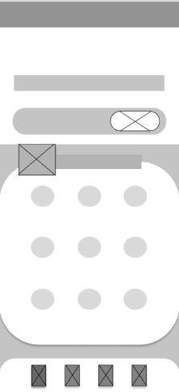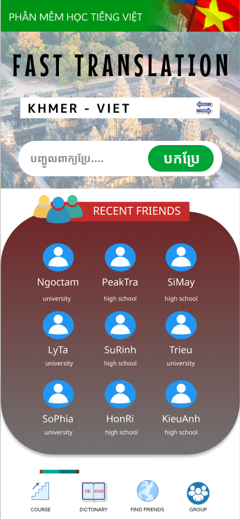

Hình 13: Giao diện chính

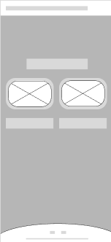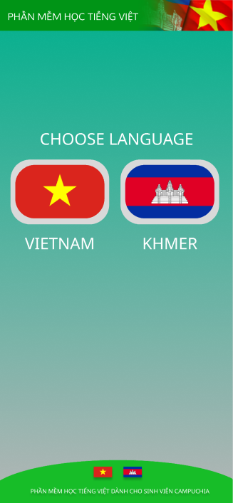

Hình 14: Giao diện chọn ngôn ngữ

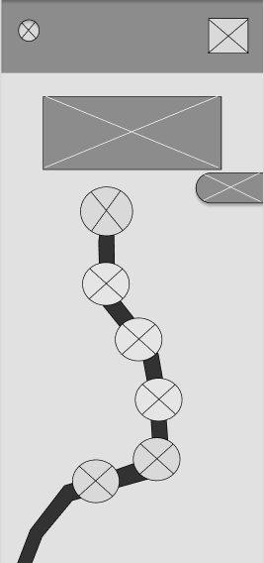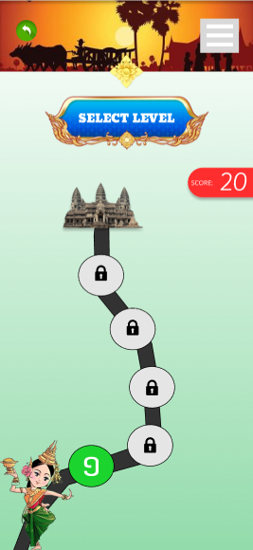

Hình 15: Giao diện học theo cấp độ

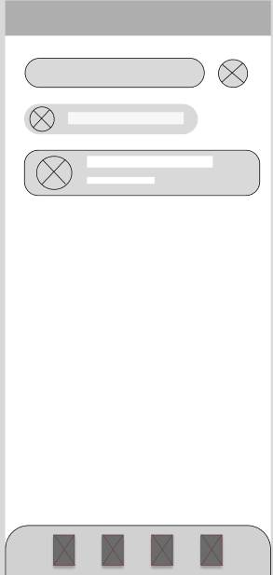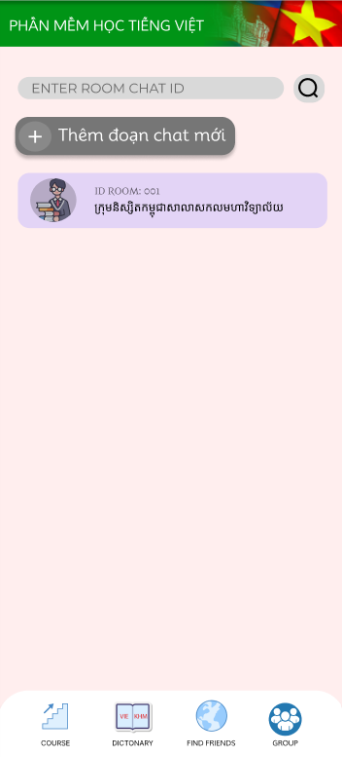

Hình 16: Giao diện nhắn tin nhóm

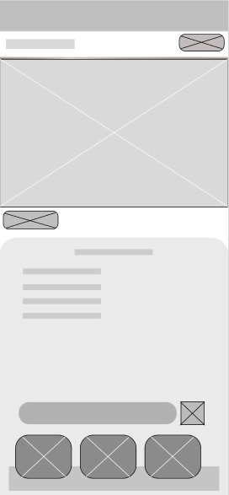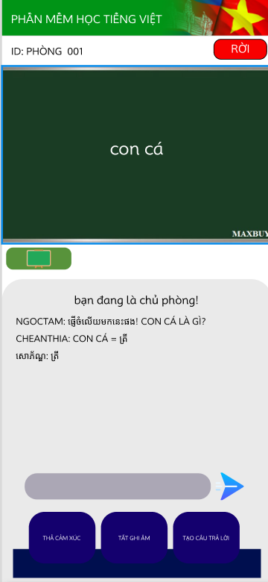

Hình 17: Giao diện các chức năng chính khi tham gia nhóm

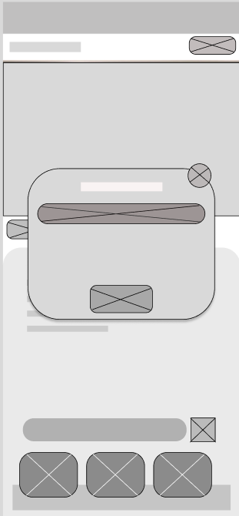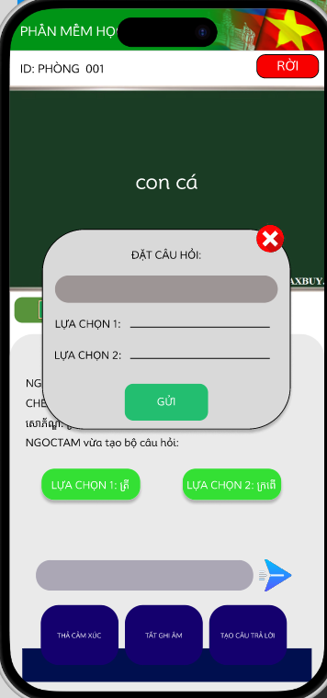

Hình 18: Tạo câu hỏi trong nhóm

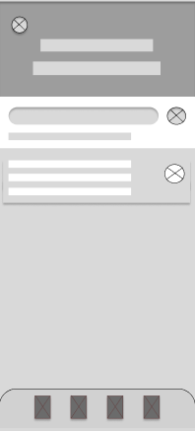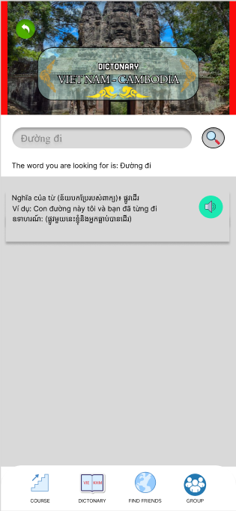

Hình 19: Giao diện tra từ điển

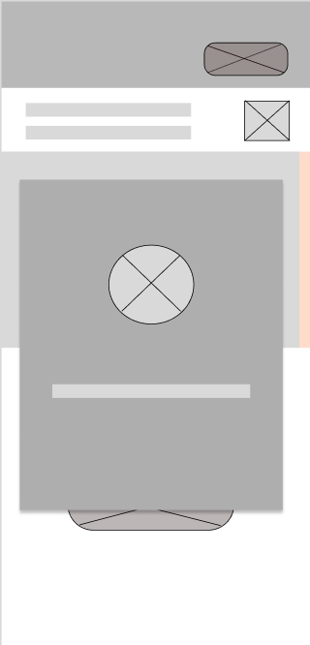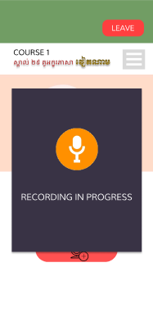

Hình 20: Chức năng ghi âm trong khó học

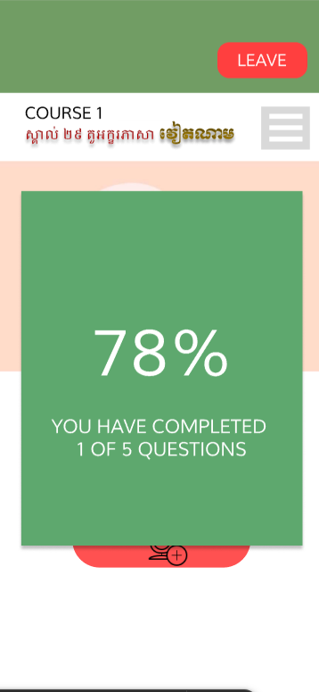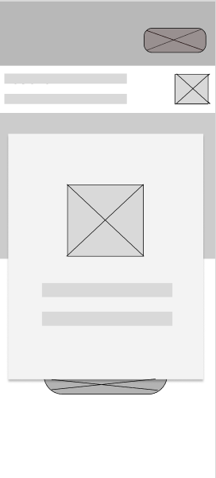

Hình 21: Chức năng chấm điểm đoạn ghi âm

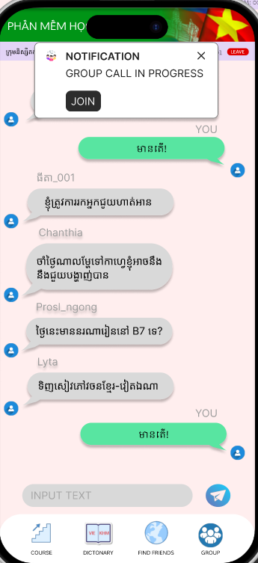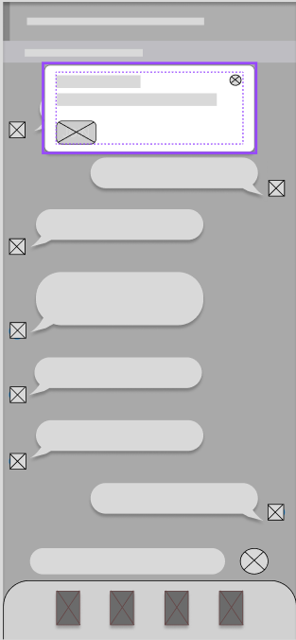

Hình 22: Giao diện khi nhắn

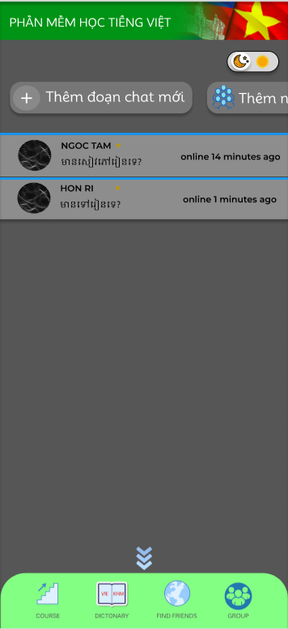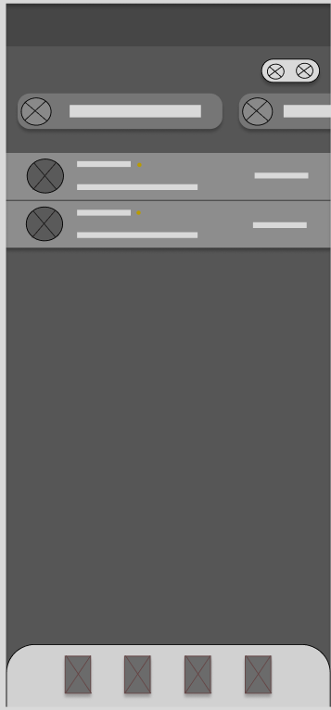

Hình 23: Giao diện và chức năng trong phần nhắn tin riêng

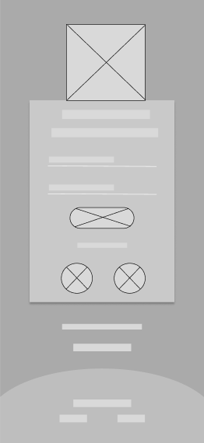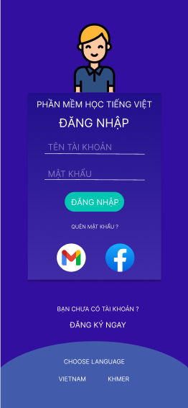

Hình 24: Giao diện đăng nhập
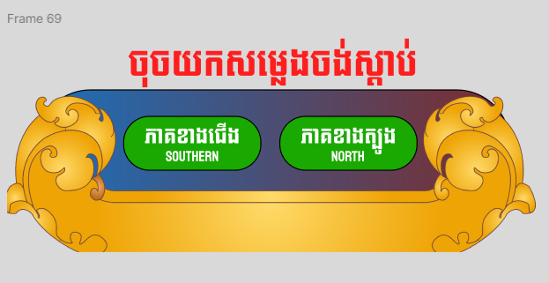

Hình 25: Chức năng chọn giọng miền thích hợp

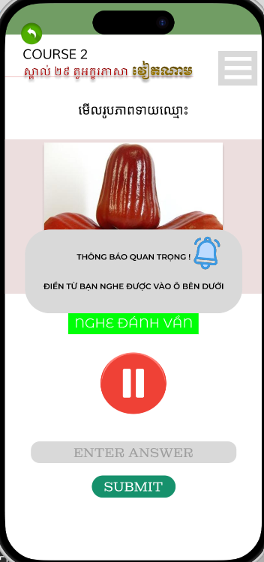
Hình 26: Chức năng thông báo trong khóa học
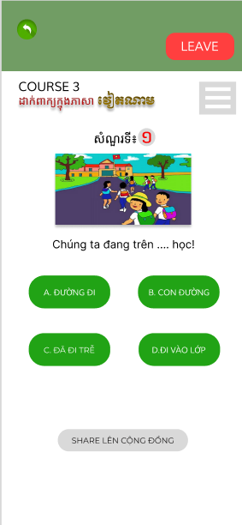
Hình 27: Chức năng đặt câu bằng trắc nghiệm

Phân tích đối thủ

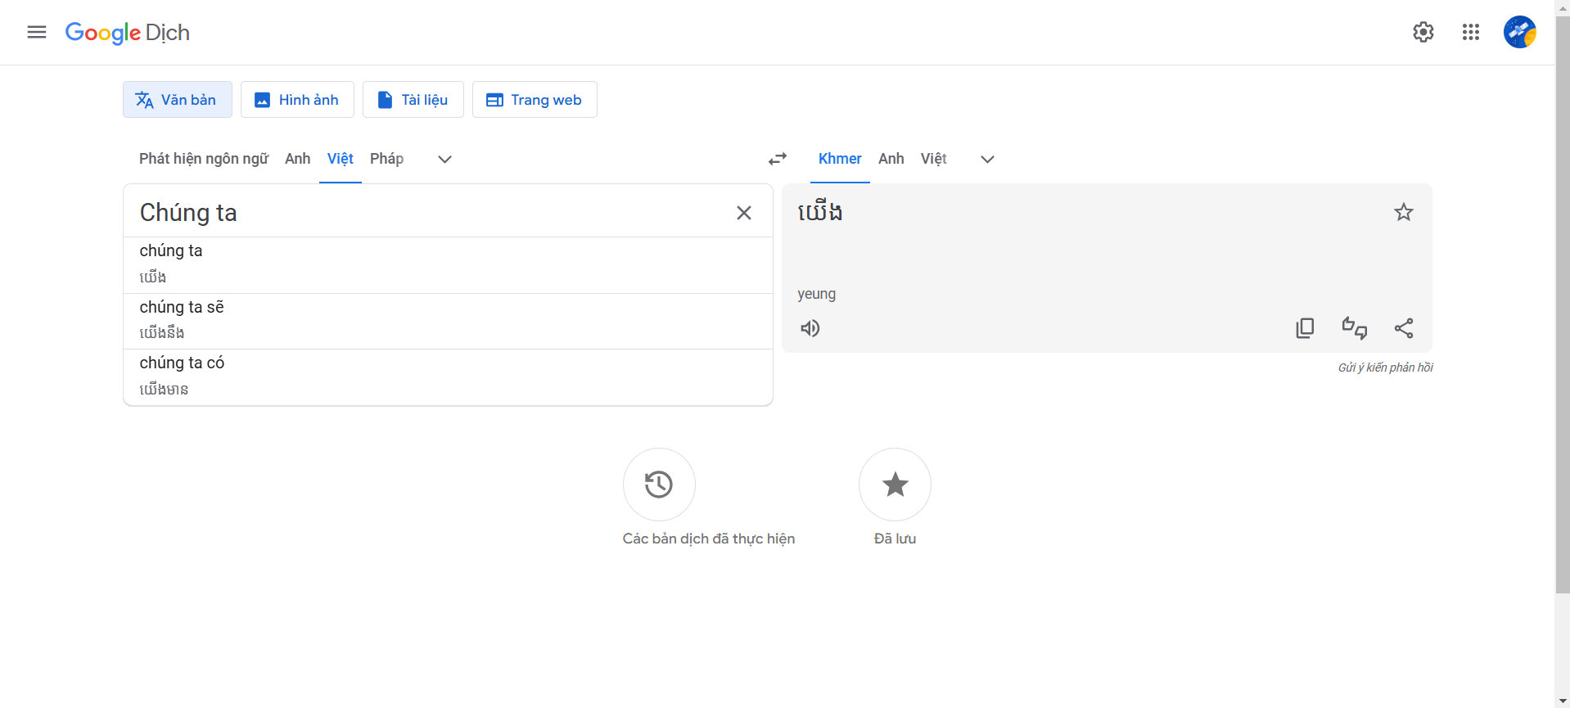

Hình 26: Đối thủ 1: Google Translate

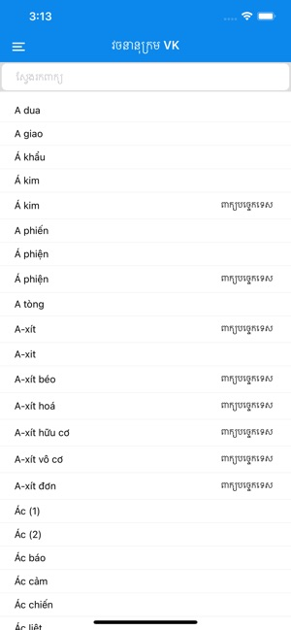

Hình 27: Đối thủ 2: VK dictionary

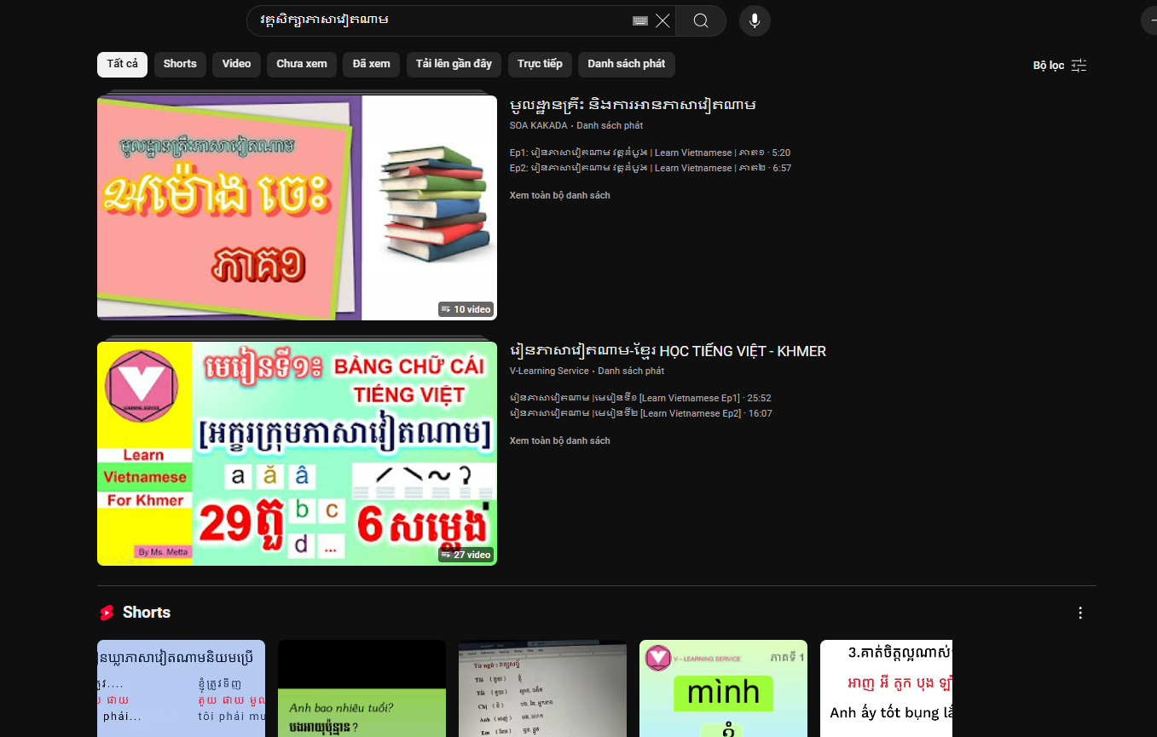

Hình 28: Đối thủ 3: Youtube

Lượng người dùng
Application name | Competititor type | Location | Product offering | Website | Bussiness sizes
Google dịch | Direct | Toàn cầu | Tra cứu từ vựng, nghe cách phát âm | https://translate.google.com/ | Rất lớn
Youtube | Direct | Toàn cầu | Tìm kiếm các khóa học liên quan | https://www.youtube.com/ | Rất lớn
VK Dictonary | Direct | Viet Nam | Tra từ vựng | https://apps.apple.com/us/app/vk-dictionary/id1248399746 | Rất lớn
Từ điển Việt Khmer | Direct | Viet Nam | Tra từ vựng | https://vtudien.com/khmer-viet | Rất lớn

Chức năng của các ứng dụng

Application name | Target audience
Google dịch | Dễ tra cứu và hiểu nghĩa của từ vựng, nghe phát âm nhiều ngôn ngữ trên  thế giới
Youtube | Phát video miễn phí, tải và có thể lưu vào danh sách phát, có thể kiếm tiền
VK Dictonary | Tìm kiếm từ vựng
Từ điển Việt Khmer | Tìm kiếm từ vựng

CHƯƠNG 4: KẾT QUẢ NGHIÊN CỨU

Đánh giá theo tiêu chí Usability Heuristics
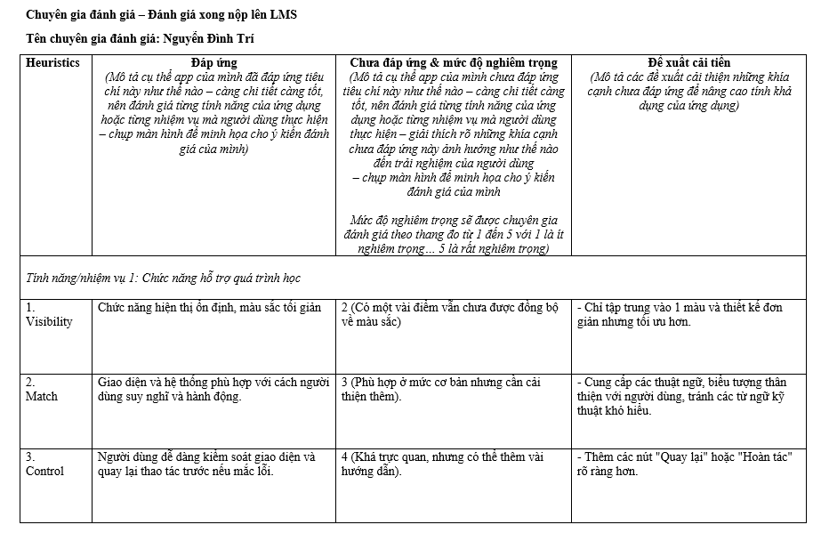
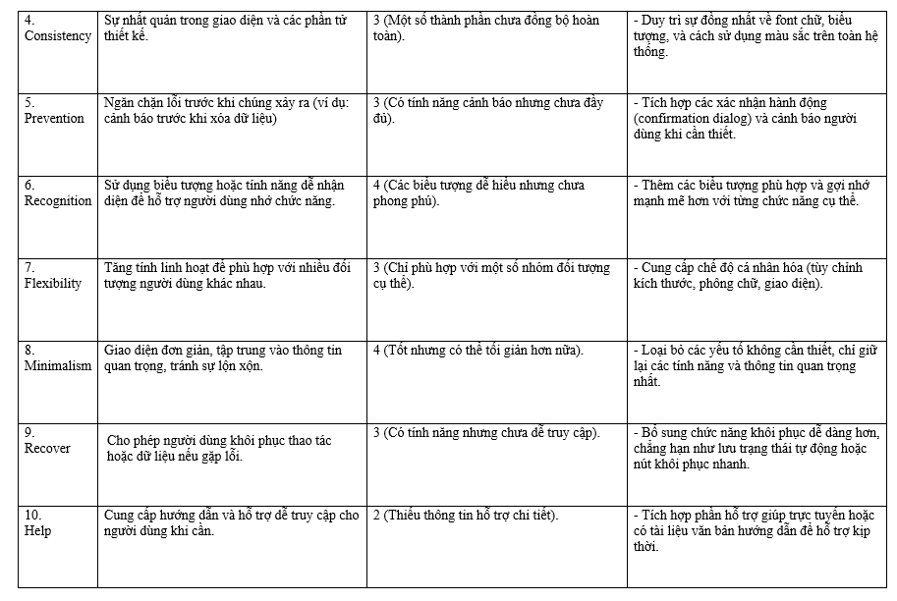

CHƯƠNG 5: KẾT LUẬN VÀ HƯỚNG PHÁT TRIỂN
- Kết luận
Đề tài này vẫn đang đáp ứng đúng, nhưng về phần giao diện và các chức năng vẫn chưa được tối ưu đồng bộ. Nhưng về việc đáp ứng nhu cầu học tiếng Việt cho sinh viên Campuchia vẫn có những tích cực giành cho sinh viên.
- Hướng phát triển
Mở rộng tính năng: Trong tương lai, có thể thêm các tính năng hỗ trợ học tập cải thiện độ đánh giá phát âm qua giọng nói. Tính bảo mật để bảo vệ người dùng, khả năng hỗ trợ người dùng trong quá trình học tiếng Việt.
Tích hợp công nghệ mới: Việc tích hợp công nghệ nhận diện giọng nói, AI và học máy để cải thiện khả năng phát âm và nhận diện ngữ pháp có thể là một hướng phát triển quan trọng.
Đa ngôn ngữ: Ứng dụng có thể được phát triển để hỗ trợ thêm các ngôn ngữ khác (như tiếng Anh) để tạo sự thuận tiện cho sinh viên Campuchia trong quá trình học tiếng Việt.
Phát triển cho các nền tảng khác: Bên cạnh phiên bản trên điện thoại, ứng dụng có thể được mở rộng để hoạt động trên các nền tảng khác như máy tính bảng, máy tính cá nhân hoặc trên web, nhằm tạo sự linh hoạt cho người dùng trong việc học tập mọi lúc, mọi nơi.
Cải tiến giao diện người dùng: Mặc dù ứng dụng đã đạt được sự hài lòng từ người dùng, việc tiếp tục tối ưu hóa giao diện người dùng để cải thiện tốc độ và tính tương tác có thể giúp nâng cao trải nghiệm người dùng hơn nữa. Các tính năng như tối ưu hóa cho các thiết bị với kích thước màn hình khác nhau hoặc cải thiện tính năng tìm kiếm trong ứng dụng có thể được triển khai.

DANH MỤC TÀI LIỆU THAM KHẢO
https://capidemy.vn/thiet-ke-lay-nguoi-dung-lam-trung-tam-ucd/#1_User-centered_design_Thiet_ke_lay_nguoi_dung_lam_trung_tam_la_gi
https://keyframe.vn/bai-viet/5-yeu-to-lam-nen-tinh-kha-dung-usability-trong-thiet-ke-product-16.html

PHỤ LỤC
- Name: កល្យាណ - KOLAYAN
តើអ្នកឈ្មោះអ្វី អាយុប៉ុន្មានដែរ? ហេតុអីបានអ្នកចង់រៀនភាសាវៀតណាម?
(Bạn tên là gì? Bao nhiêu truổi và quê quán của bạn ở đâu?)
TRẢ LỜI: Xin chào, tôi tên Kolayan năm nay tôi được 21 tuổi và quê quán của tôi là ở tỉnh Ta Keo
ហេតុអ្វីបានអ្នកចង់បានសិក្សានៅភាសាវៀតណាម? ចូរប្រាប់អំពីមូលហេតុ?
(Vì sao bạn muốn học tiếng Việt ? Hãy cho tôi biết lý do?)
TRẢ LỜI: Lý do tôi muốn học tiếng Việt bởi vì hai lý do thứ nhất là tôi đang có ý định học tiếp tục ngành Y ở một trường đại học tại Việt Nam, thứ hai là do tôi muốn học thêm ngôn ngữ của nước láng giềng.
អ្នកធ្លាប់បានរៀនភាសាវៀតណាមដែរឬទេ?
TRẢ LỜI: Tôi đã từng học tiếng Việt được một chút bằng việc tham gia những khóa học trên Youtube và các nền tảng Online khác.
ក្នុងការរៀនភាសាវៀតណាម តើអ្នកជួបបញ្ហាលំបាកអ្វីខ្លះ?
(Trong quá trình học tiếng Việt bạn đã từng gặp những khó khăn gì?)
TRẢ LỜI: Tôi cũng gặp một số khó khăn về việc học tiếng Việt, việc tìm kiếm những khóa học cơ bản trên Youtube có rất nhiều nhưng việc khó khăn nhất là việc tìm kiếm nghĩa của một số từ khó, đây chính là một khó khăn cản trở tôi trong quá trình học tiếng Việt.
ពេលដែលអ្នកសិក្សាលើបណ្តាបញ្ហាញអ៊ីនធីណិតខាងលើ? អារម្មណ៍របស់អ្នកយ៉ាងណាដែរ?
TRẢ LỜI: Việc học tiếng Việt trên nền tảng Internet này tôi có rất nhiều khó khăn và trắc trở trong việc quá trình học
តើអ្នកធ្លាប់ឆ្លងកាត់រៀនភាសាវៀតណាមនៅលើបណ្តាញអ៊ីនធឺណែតដែរឬទេ? តើអ្នកធ្លាប់ទាញយកអេបសម្រាប់ការសិក្សាដែរឬទេ? ហើយអេបនោះឈ្មោះអ្វីដែរ?
(Bạn đã từng học tiếng Việt trên Internet chưa? Bạn đã từng tải ứng dụng để phục vụ việc học chưa? Ứng dụng bạn tải tên là gì?)
TRẢ LỜI: Tôi đã tìm và theo dõi những ứng dụng này nhưng đa số những ứng dụng này không thỏa mãn nhu cầu của tôi và nhứng ứng dụng này nó không có đầy đủ chức năng, và những từ được dịch tôi thấy nó không chính xác hoàn toàn.

បើសិនមានអេបថ្មីតើអ្នកចង់ឱ្យអេបនេះមានចំណុចល្អអ្វីខ្លះ?
(Nếu có ứng dụng mới vậy bạn muốn ứng dụng đó có những chức năng gì? )
TRẢ LỜI: Tôi hi vọng có một ứng dụng có đầy đủ chức năng và dễ sử dụng. Có chia cấp độ khóa học, có nơi trao đổi câu hỏi để tôi đánh giá năng lực của bản thân chính mình.
- Name: សុភ័ក្រ- So Pheak
ហេតុមុនដំបូងដែលអ្នកចង់សិក្សាអំពីភាសាវៀតណាមគឺជាអ្វី?
(Lý do ban đầu khiến bạn muốn học tiếng Việt là gì?)
TRẢ LỜI: Lý do ban đầu tôi muốn học tiếng Việt bởi vì tôi muốn qua học tại Việt Nam
បច្ចុប្បន្នតើអ្នកនិស្សិតឆ្នាំទីប៉ុន្មាន?
(Hiện tại bạn là sinh viên năm mấy?)
TRẢ LỜI: Hiện tại tôi đang là sinh viên năm nhất
អ្នកធ្លាប់បានរៀនភាសាវៀតណាមដែរឬទេ?
TRẢ LỜI: Tôi đã từng học tiếng Việt được một chút.
ក្នុងការរៀនភាសាវៀតណាម តើអ្នកជួបបញ្ហាលំបាកអ្វីខ្លះ?
(Trong quá trình học tiếng Việt bạn đã từng gặp những khó khăn gì?)
TRẢ LỜI: Tôi cũng gặp một số khó khăn về việc học tiếng Việt, lý do gặp khó là bởi vì tiếng Việt khác xa tiếng Khmer tiếng mẹ đẻ của tôi.
តើភាសាទាំងពីរខុសប្លែកគ្នាដូចម្តេច?
TRẢ LỜI: Tiếng Việt và tiếng Khmer khác nhau về phát âm và nguyên âm, phụ âm
តើអ្នកធ្លាប់ឆ្លងកាត់រៀនភាសាវៀតណាមនៅលើបណ្តាញអ៊ីនធឺណែតដែរឬទេ? តើអ្នកធ្លាប់ទាញយកអេបសម្រាប់ការសិក្សាដែរឬទេ? ហើយអេបនោះឈ្មោះអ្វីដែរ?
(Bạn đã từng học tiếng Việt trên Internet chưa? Bạn đã từng tải ứng dụng để phục vụ việc học chưa? Ứng dụng bạn tải tên là gì?)
TRẢ LỜI: Tôi đã từng học tiếng Việt thông qua app, đặc biệt là Facebook và Youtube.

តើអេបខាងលើមានគុណវិបត្តិនិងគុណសម្បត្តិយ៉ាងណាដែរ?
Hãy cho tôi biết về ưu điểm và nhược điểm của các ứng dụng trên
TRẢ LỜI: Ưu điểm là dễ dàng tìm kiếm bằng từ khóa, nhược điểm là chúng ta không biết từ được dịch ra nó có chính xác 100% hay không
បើសិនមានអេបថ្មីតើអ្នកចង់ឱ្យអេបនេះមានDចំណុចល្អអ្វីខ្លះ?
(Nếu có ứng dụng mới vậy bạn muốn ứng dụng đó có những chức năng gì)
TRẢ LỜI: Nếu như có một ứng dụng mới tôi muốn có chức năng dạy cách phát âm. Về chức năng tôi muốn có chức năng tìm kiếm từ vựng và tìm kiếm khóa học, khóa học được chia theo cấp độ chỉ có như vậy mới dễ học. Có chức năng ngheo và tra từ cũng giống như Google Translate. Hi vọng chỉ cần nó có thêm những chức năng quan trọng khác thì đó là việc rất tốt.
- Name: សុណាសុជាតា - Sona Socheata
សួស្តី! តើអ្នកអាចចូលរួមការសន្ទនារបស់ខ្ញុំថ្ងៃនេះបានទេ? មុនពេលចាប់ផ្តើមសូមអ្នកជួយឧទ្ទិសនាមខ្លួនអ្នក
បន្តិផង?
(Bạn có thể bỏ ra một chút thời gian của bạn để tham gia buổi phỏng vấn này được không ?Bạn hãy giới thiệu về bản thân trước khi bắt đầu?)
TRẢ LỜI: Xin chào! Tôi tên Sona Cheata năm nay 19 tuổi ở tỉnh Tbong Khmum Campuchia. Tôi được tiếp tục việc học tại trường đại học Trà Vinh được 3 tháng
តើអ្នកអាចប្រាប់មូលហេតុដែលអ្នកចង់សិក្សាភាសាវៀតណាមដែរឬទេ?
(Vì sao bạn muốn học tiếng Việt ? Hãy cho tôi biết lý do?)
TRẢ LỜI: Năm nay tôi đang học tiếng Việt để chuẩn bị vào học tại trường đại học trà vinh
ក្នុងការរៀនភាសាវៀតណាម តើអ្នកជួបបញ្ហាលំបាកអ្វីខ្លះ?
(Trong quá trình học tiếng Việt bạn đã từng gặp những khó khăn gì?)
TRẢ LỜI: Trong việc học tiếng Việt thật sự có rất nhiều khó khăn bởi vì tiếng Việt khác với tiếng Khmer, tiếng Việt có cách phát âm mạnh còn tiếng Khmer thì không có. Rồi các cuộc giao tiếp với người Việt có cách giao tiếp rất nhanh làm cho sinh viên Campuchia phần lớn khó trong việc nghe. Và tiếng Việt cũng có chia vùng như miền nam và miền bắt làm cho sinh viên Campuchia gặp khó trong việc nhận dạng tiếng nào là ở miền nam và tiếng nào là ở miền bắc. Và phát âm cũng gần giống nhau khiến cho tôi rất khó phân biệt được.
តើអ្នកធ្លាប់ទាញយកអេបដើម្បីសម្រាប់ការសិក្សាដែរឬទេ? បើសិនធ្លាប់បានទាញអេបចុះអេបនោះឈ្មោះអ្វីដែរ?
(Bạn đã từng tải ứng dụng để phục vụ việc học chưa? Ứng dụng bạn tải tên là gì?)
TRẢ LỜI: Tôi cũng đã từng học tiếng Việt thông qua ứng dụng như Youtube

តើទំព័រ WEBSITE ឬអេបដែលអ្នកប្រើសម្រាប់ការសិក្សានោះមានភាពងាយស្រួលក្នុងការសិក្សារភាសាវៀតណាមដែរឬទេ? “សូមជួយឆ្លើយអំពីគុណសម្បត្តិនិងគុណវិបត្តិ ” ?
(Website hoặc ứng dụng bạn sử dụng để phục vụ việc học có dễ sử dụng không? Hãy nói về ưu điểm và nhược điểm của nó?)
TRẢ LỜI: Nó có rất nhiều khó khăn bởi vì mình không biết cách phát âm đó là của người miền nam hay miền bắc. Và tôi cũng từng sử dụng nhiều app Translate, VK Dictionary nhưng nó vẫn có khó khăn trong việc học và đôi khi cách dịch từ không được tốt theo ngữ pháp tiếng Việt
បើមានអេបសម្រាប់ការសិក្សាភាសាវៀតណាមតើអ្នកត្រូវការចំណុចអ្វីខ្លះ? ដូចជាកន្លែងសម្រាប់ដោះស្រាយ បញ្ហា ស្វែងរកពាក្យ របៀបប្រកប....
(Nếu có ứng dụng mới bạn muốn ứng dụng này sẽ có những chức năng gì? )
TRẢ LỜI: Tôi muốn có một ứng dụng cho tôi học tiếng Việt đúng theo ngữ pháp và học được nhiều từ vựng tiếng Việt ví dụ như: học theo nhóm học như: theo chủ đề phòng khách, phòng bếp,... và có hướng dẫn nối từ để sử dụng trong quá trình học và đời sống hàng ngày.
- Name: កាន់នារតី - Kan Niratey
សួស្តី! តើអ្នកអាចចូលរួមការសន្ទនារបស់ខ្ញុំថ្ងៃនេះបានទេ? មុនពេលចាប់ផ្តើមសូមអ្នកជួយឧទ្ទិសនាមខ្លួនអ្នកបន្តិចផង?
(Bạn có thể bỏ ra một chút thời gian của bạn để tham gia buổi phỏng vấn này được không ?Bạn hãy giới thiệu về bản thân trước khi bắt đầu?)
TRẢ LỜI: Tôi tên là Kan Niratey, tôi 17 tuổi và đang học tiếng Việt tại Đại học Trà Vinh.
តើអ្នកអាចប្រាប់មូលហេតុដែលអ្នកចង់សិក្សាភាសាវៀតណាមដែរឬទេ?
(Vì sao bạn muốn học tiếng Việt ? Hãy cho tôi biết lý do?)
TRẢ LỜI: Vâng, thực sự. Tôi học tiếng Việt vì tôi muốn học ngành y tại Đại học Trà Vinh.
តើអ្នកជានិស្សិតឆ្នាំទីប៉ុន្មាន? ហើយអ្នកធ្លាប់ឆ្លងកាត់រៀនភាសាវៀតណាមដែរឬទេ?
(Bạn là sinh viên năm mấy và bạn từng học tiếng Việt chưa?)
TRẢ LỜI: Tôi là sinh viên chuẩn bị học kỹ năng vào năm 2025. Vâng, tôi đã từng như vậy.
ក្នុងការរៀនភាសាវៀតណាម តើអ្នកជួបបញ្ហាលំបាកអ្វីខ្លះ?
(Trong quá trình học tiếng Việt bạn đã từng gặp những khó khăn gì?)
TRẢ LỜI: Trong khi học tiếng Việt cho Tôi nghĩ rằng việc phát âm thực sự khó khăn đối với học sinh Campuchia, trong đó có tôi.
តើអ្នកធ្លាប់ឆ្លងកាត់រៀនភាសាវៀតណាមនៅលើបណ្តាញអ៊ីនធឺណែតដែរឬទេ?
(Bạn từng học tiếng Việt trên Internet bao giờ chưa?)
TRẢ LỜI: Vâng! Tôi đã từng
តើអ្នកធ្លាប់ទាញយកអេបដើម្បីសម្រាប់ការសិក្សាដែរឬទេ? បើសិនធ្លាប់បានទាញអេបចុះអេបនោះឈ្មោះអ្វីដែរ?
(Bạn đã từng tải ứng dụng để phục vụ việc học chưa? Ứng dụng bạn tải tên là gì?)
TRẢ LỜI: Tôi thường tải các ứng dụng trên mạng để học. ứng dụng tên VK Dictionary.

តើទំព័រ WEBSITE ឬអេបដែលអ្នកប្រើសម្រាប់ការសិក្សានោះមានភាពងាយស្រួលក្នុងការសិក្សារភាសាវៀតណាមដែរឬទេ? “សូមជួយឆ្លើយអំពីគុណសម្បត្តិនិងគុណវិបត្តិ ” ?
(Website hoặc ứng dụng bạn sử dụng để phục vụ việc học có dễ sử dụng không? Hãy nói về ưu điểm và nhược điểm của nó?)
TRẢ LỜI: Đối với ứng dụng tôi tải về để sử dụng thì đây là một loại từ điển từ điển nên một số từ tôi tìm kiếm được dịch và giải thích chính xác, nhưng một số từ cũng bị dịch sai.
បើមានអេបសម្រាប់ការសិក្សាភាសាវៀតណាមតើអ្នកត្រូវការចំណុចអ្វីខ្លះ? ដូចជាកន្លែងសម្រាប់ដោះស្រាយ បញ្ហា ស្វែងរកពាក្យ របៀបប្រកប....
(Nếu có ứng dụng mới bạn muốn ứng dụng này sẽ có những chức năng gì? )
TRẢ LỜI: Nếu có một ứng dụng học tiếng Việt dành cho tôi thì đó chính là tra từ.
- Name: ច័ន្ទទ្បីតា - Chane Lita
សួស្តី! តើអ្នកអាចចូលរួមការសន្ទនារបស់ខ្ញុំថ្ងៃនេះបានទេ? មុនពេលចាប់ផ្តើមសូមអ្នកជួយឧទ្ទិសនាមខ្លួនអ្នកបន្តិចផង?
(Bạn có thể bỏ ra một chút thời gian của bạn để tham gia buổi phỏng vấn này được không ?Bạn hãy giới thiệu về bản thân trước khi bắt đầu?)
TRẢ LỜI: Tôi tên là Chane Lita, tôi 19 tuổi tôi là sinh viên đang học tại trường Đại học Trà Vinh.
តើអ្នកអាចប្រាប់មូលហេតុដែលអ្នកចង់សិក្សាភាសាវៀតណាមដែរឬទេ?
(Vì sao bạn muốn học tiếng Việt ? Hãy cho tôi biết lý do?)
TRẢ LỜI: Lý do tôi học tiếng Việt là bởi vì tôi muốn học tiếng Việt và muốn học chuyên ngành tôi yêu thích đó là ngành y
តើអ្នកជានិស្សិតឆ្នាំទីប៉ុន្មាន? ហើយអ្នកធ្លាប់ឆ្លងកាត់រៀនភាសាវៀតណាមដែរឬទេ?
(Bạn là sinh viên năm mấy và bạn từng học tiếng Việt chưa?)
TRẢ LỜI: Tôi là sinh viên năm nhất tôi đã từng học tiếng Việt trên mạng
ក្នុងការរៀនភាសាវៀតណាម តើអ្នកជួបបញ្ហាលំបាកអ្វីខ្លះ?
(Trong quá trình học tiếng Việt bạn đã từng gặp những khó khăn gì?)
TRẢ LỜI: Trong quá trình học tiếng Việt tôi gặp nhiều khó khăn như thứ nhất là việc viết chữ khó sử dụng dấu, hai là không thể nghe hiểu, thứ ba là nói không ai hiểu
តើអ្នកធ្លាប់ឆ្លងកាត់រៀនភាសាវៀតណាមនៅលើបណ្តាញអ៊ីនធឺណែតដែរឬទេ?
(Bạn từng học tiếng Việt trên Internet bao giờ chưa?)
TRẢ LỜI: Vâng! Tôi đã từng học tiếng Việt trên Internet
តើអ្នកធ្លាប់ទាញយកអេបដើម្បីសម្រាប់ការសិក្សាដែរឬទេ? បើសិនធ្លាប់បានទាញអេបចុះអេបនោះឈ្មោះអ្វីដែរ?
(Bạn đã từng tải ứng dụng để phục vụ việc học chưa? Ứng dụng bạn tải tên là gì?)
TRẢ LỜI: Tôi thường tải các ứng dụng để học.Tôi tải ứng dụng tên VK Dictionary.

តើទំព័រ WEBSITE ឬអេបដែលអ្នកប្រើសម្រាប់ការសិក្សានោះមានភាពងាយស្រួលក្នុងការសិក្សារភាសាវៀតណាមដែរឬទេ? “សូមជួយឆ្លើយអំពីគុណសម្បត្តិនិងគុណវិបត្តិ ” ?
(Website hoặc ứng dụng bạn sử dụng để phục vụ việc học có dễ sử dụng không? Hãy nói về ưu điểm và nhược điểm của nó?)
TRẢ LỜI: Ứng dụng tôi sử dụng cũ có tính thuận tiện trong quá trình học, ưu điểm của nó là có thể dịch được những từ khó mà trước giờ tôi không biết và nó giúp tôi có thể đọc được và nhược điểm của nó là thường dịch sai chính tả
បើមានអេបសម្រាប់ការសិក្សាភាសាវៀតណាមតើអ្នកត្រូវការចំណុចអ្វីខ្លះ? ដូចជាកន្លែងសម្រាប់ដោះស្រាយ បញ្ហា ស្វែងរកពាក្យ របៀបប្រកប....
(Nếu có ứng dụng mới bạn muốn ứng dụng này sẽ có những chức năng gì? )
TRẢ LỜI: Nếu có một ứng dụng tôi cần những chức năng như: Cách đặt câu, dịch nghĩa của từ và cách đặt dấu.
- Rotthana Srey Oun
សួស្តី! តើអ្នកអាចចូលរួមការសន្ទនារបស់ខ្ញុំថ្ងៃនេះបានទេ? មុនពេលចាប់ផ្តើមសូមអ្នកជួយឧទ្ទិសនាមខ្លួនអ្នកបន្តិចផង?
(Bạn có thể bỏ ra một chút thời gian của bạn để tham gia buổi phỏng vấn này được không ?Bạn hãy giới thiệu về bản thân trước khi bắt đầu?)
TRẢ LỜI: Tôi tên Rotthana Srey Oun tôi năm nay 19 tuổi
តើអ្នកអាចប្រាប់មូលហេតុដែលអ្នកចង់សិក្សាភាសាវៀតណាមដែរឬទេ?
(Vì sao bạn muốn học tiếng Việt ? Hãy cho tôi biết lý do?)
TRẢ LỜI: Lý do tôi học tiếng Việt là bởi vì tôi đang là sinh viên đang học tiếng Việt ở trường đại học Trà Vinh
តើអ្នកជានិស្សិតឆ្នាំទីប៉ុន្មាន? ហើយអ្នកធ្លាប់ឆ្លងកាត់រៀនភាសាវៀតណាមដែរឬទេ?
(Bạn là sinh viên năm mấy và bạn từng học tiếng Việt chưa?)
TRẢ LỜI: Tôi vẫn chưa là sinh viên, tôi hiện tại đang học tiếng Việt
ក្នុងការរៀនភាសាវៀតណាម តើអ្នកជួបបញ្ហាលំបាកអ្វីខ្លះ?
(Trong quá trình học tiếng Việt bạn đã từng gặp những khó khăn gì?)
TRẢ LỜI: Trong quá trình học tiếng Việt tôi gặp nhiều khó khăn như không có người hướng dẫn các học và tìm kiếm những từ khó.
តើអ្នកធ្លាប់ឆ្លងកាត់រៀនភាសាវៀតណាមនៅលើបណ្តាញអ៊ីនធឺណែតដែរឬទេ?
(Bạn từng học tiếng Việt trên Internet bao giờ chưa?)
TRẢ LỜI: Vâng! Tôi đang học mỗi ngày, tôi học trong Youtube và VK dictionary
តើអ្នកធ្លាប់ទាញយកអេបដើម្បីសម្រាប់ការសិក្សាដែរឬទេ? បើសិនធ្លាប់បានទាញអេបចុះអេបនោះឈ្មោះអ្វីដែរ?
(Bạn đã từng tải ứng dụng để phục vụ việc học chưa? Ứng dụng bạn tải tên là gì?)
TRẢ LỜI: Tôi thường tải các ứng dụng để học.Tôi tải ứng dụng tên VK Dictionary.

តើទំព័រ WEBSITE ឬអេបដែលអ្នកប្រើសម្រាប់ការសិក្សានោះមានភាពងាយស្រួលក្នុងការសិក្សារភាសាវៀតណាមដែរឬទេ? “សូមជួយឆ្លើយអំពីគុណសម្បត្តិនិងគុណវិបត្តិ ” ?
(Website hoặc ứng dụng bạn sử dụng để phục vụ việc học có dễ sử dụng không? Hãy nói về ưu điểm và nhược điểm của nó?)
TRẢ LỜI: Những ứng dụng tôi sử dụng đều không có tính thuận tiện bởi vì Youtube không có nhiều video giành cho việc học, còn VK Dictionary chỉ có thể tra từ có những từ khó ứng dụng không có
បើមានអេបសម្រាប់ការសិក្សាភាសាវៀតណាមតើអ្នកត្រូវការចំណុចអ្វីខ្លះ? ដូចជាកន្លែងសម្រាប់ដោះស្រាយ បញ្ហា ស្វែងរកពាក្យ របៀបប្រកប....
(Nếu có ứng dụng mới bạn muốn ứng dụng này sẽ có những chức năng gì? )
TRẢ LỜI: Nếu có một ứng dụng tôi hi vọng sẽ có đầy đủ chức năng để giúp cho việc học của tôi ngày càng phát triển
- រត្ថាណាក់ - Rathanak
សួស្តី! តើអ្នកអាចចូលរួមការសន្ទនារបស់ខ្ញុំថ្ងៃនេះបានទេ? មុនពេលចាប់ផ្តើមសូមអ្នកជួយឧទ្ទិសនាមខ្លួនអ្នកបន្តិចផង?
(Bạn có thể bỏ ra một chút thời gian của bạn để tham gia buổi phỏng vấn này được không ?Bạn hãy giới thiệu về bản thân trước khi bắt đầu?)
TRẢ LỜI: Tôi tên Rith Chomron
តើអ្នកអាចប្រាប់មូលហេតុដែលអ្នកចង់សិក្សាភាសាវៀតណាមដែរឬទេ?
(Vì sao bạn muốn học tiếng Việt ? Hãy cho tôi biết lý do?)
TRẢ LỜI: Lý do tôi muốn học tiếng Việt do tôi cần biết tiếng Việt để tiếp tục phục vụ cho việc học.
ក្នុងតើអ្នកធ្លាប់ឆ្លងកាត់រៀនភាសាវៀតណាមដែរឬទេ?
(Bạn đã từng học tiếng Việt chưa?)
TRẢ LỜI: Tôi là sinh viên đang học tiếng Việt và tôi đã từng học tiếng Việt được một chút
ក្នុងការសិក្សាភាសាវៀតណាមតើអ្នកជួបបញ្ហាលំបាកអ្វីខ្លះ?
(Trong quá trình học tiếng Việt bạn gặp những khó khăn gì?)
TRẢ LỜI: Quá trình học tiếng Việt tôi gặp khó khăn rất nhiều như tìm kiếm từ có nghĩa giống như tiếng mẹ đẻ và khó trong việc đọc và nói, nghe tiếng Việt
តើអ្នកធ្លាប់រៀនភាសាវៀតណាមនៅលើបណ្តាញអ៊ីនធឺណែតដែរឬទេ?
(Bạn đã từng học tiếng Việt trên Mạng bao giờ chưa? )
TRẢ LỜI: Tôi đã từng học trên Internet được chút chút
តើទំព័រ WEBSITE ឬអេបដែលអ្នកប្រើសម្រាប់ការសិក្សានោះមានភាពងាយស្រួលក្នុងការសិក្សារភាសាវៀតណាមដែរឬទេ? “សូមជួយឆ្លើយអំពីគុណសម្បត្តិនិងគុណវិបត្តិ ” ?
(Website hoặc ứng dụng bạn sử dụng để phục vụ việc học có dễ sử dụng không? Hãy nói về ưu điểm và nhược điểm của nó?)
TRẢ LỜI: Tôi không từng học qua ứng dụng tôi chỉ học theo những video ngắn
បើមានអេបសម្រាប់ការសិក្សាភាសាវៀតណាមតើអ្នកត្រូវការចំណុចអ្វីខ្លះ? ដូចជាកន្លែងសម្រាប់ដោះស្រាយ បញ្ហា ស្វែងរកពាក្យ របៀបប្រកប....
(Nếu có ứng dụng mới bạn muốn ứng dụng này sẽ có những chức năng gì? )
TRẢ LỜI: Nếu có ứng dụng học tiếng việt tôi cần những chức năng như tìm kiếm từ cách đọc, cách phát âm và nơi dịch từ Việt nam sang ngôn ngữ khác nữa.

